Universidad de las Artes
Escuela de Artes Visuales

Proyecto de titulación previo a la obtención del título de licenciada en Artes Visuales

EL JARDÍN DE HIPATIA

Presentado por:
Deisy Lisbeth Carvajal Vera

Tutor: Jorge Aycart
Miembros del tribunal de defensa: Jorge Alfredo Aycart Larrea, Saidel Brito Lorenzo, Armando Agustín Busquets Carballo.

Guayaquil – Ecuador

27 / JUN / 2018

Declaración de autoría y cesión de derechos de publicación de la tesis

Yo, Deisy Lisbeth Carvajal Vera, declaro que el desarrollo de la presente obra es de mi exclusiva autoría y que ha sido elaborada para la obtención de la Licenciatura en Artes Visuales. Declaro además conocer que el Reglamento de Titulación de Grado de la Universidad de las Artes en su artículo 33 menciona como falta muy grave el plagio total o parcial de obras intelectuales y que su sanción se realizará acorde al Código de Ética de la Universidad de las Artes.
Cedo a la Universidad de las Artes los derechos de reproducción, comunicación pública, distribución y divulgación, para que la universidad la publique en su repositorio institucional, siempre y cuando su uso sea con fines académicos.

_________________________
Firma del estudiante

Agradecimientos
A mis padres, Carlos Carvajal y Victoria Vera, por haberme acompañado, guiado y apoyado a lo largo de toda mi vida.
A mi tutor de tesis, Jorge Aycart Larrea, por compartir sus conocimientos, experiencia, motivación, esfuerzo y dedicación para la realización de este proyecto.
A cada una de mis amigas y amigos que me acompañaron en todo el proceso, por la escucha y la palabra.
Al Instituto Tecnológico Superior de Artes del Ecuador (ITAE) por el intangible pero valioso conocimiento brindado. Sin ello, este proyecto no hubiese sido posible.
A Xavier Patiño, Adriana Ríos Díaz, Christian Villavicencio, Armando Busquets, Saidel Brito, directivos, docentes y administrativos de la Universidad de las Artes del Ecuador, gracias por su colaboración a lo largo del desarrollo de mí proyecto de tesis y mi carrera artística.
A la Universidad de las Artes del Ecuador, Universidad Católica Santiago de Guayaquil y la Lic. Marina Paolinelly, administradora del Centro de Difusión Cultural y Galería Mirador, por el apoyo brindado para la realización de El jardín de Hipatia.
Y un muy especial agradecimiento a mi querido Eduardo Albert Santos por su presencia más allá de todo ámbito institucional, siempre abierto a compartir su sabiduría con gran paciencia y entusiasmo.

ÍNDICE

- Introducción
  - Antecedentes……………………………………………………...…... 5
  - Pertinencia del proyecto……………………………………………….18
  - Objetivos……………………………………………………………....19
- Genealogía 20
- Propuesta artística
  - Obras…………………………………………………………………..36
  - Proyecto expositivo…………………………………………………....56
- Epílogo 58
- Bibliografía 62
- Anexos 64

- INTRODUCCIÓN

  - Antecedentes
La propuesta de mi investigación artística parte de manera general de la intensión de querer ubicar una especie de personajes o cuerpos mutados entre lo objetual y lo humano, dentro de un paisaje natural boscoso; donde pretendo que el vacío y la trampa, inviten al espectador a perderse dentro de un territorio atravesado por la imagen y el sonido.
La creación de este cuerpo mutado o cuerpo-objeto nace como consecuencia de un ejercicio en clase en el que comencé a dotar de propiedad humana a objetos diminutos y delgados, como a una aguja, un clavo, un tornillo, una llave o un reloj de arena.

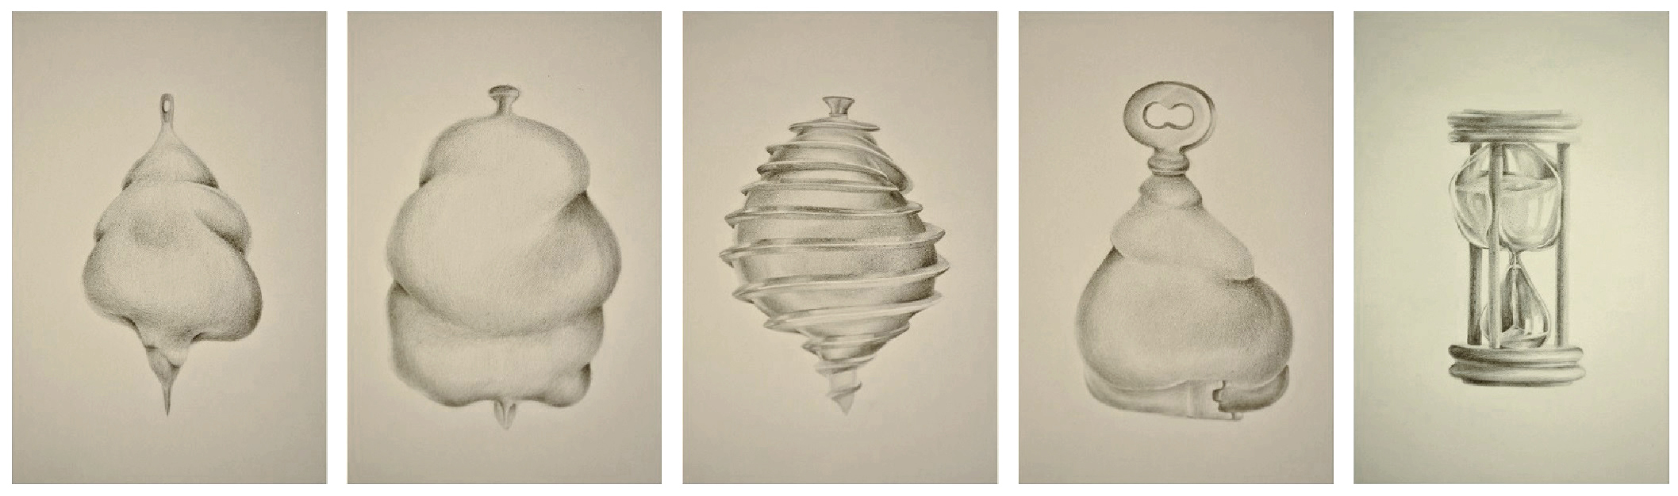
S/T, grafito sobre cartulina, 14,8 cm x 21 cm, 2014

La intensión de proporcionar masa corporal a estos objetos partió de la idea de anular sus funciones a partir de la modificación de su corporeidad. Pensaba sobre todo en la aguja, e imaginaba a alguien intentando coser con ella.

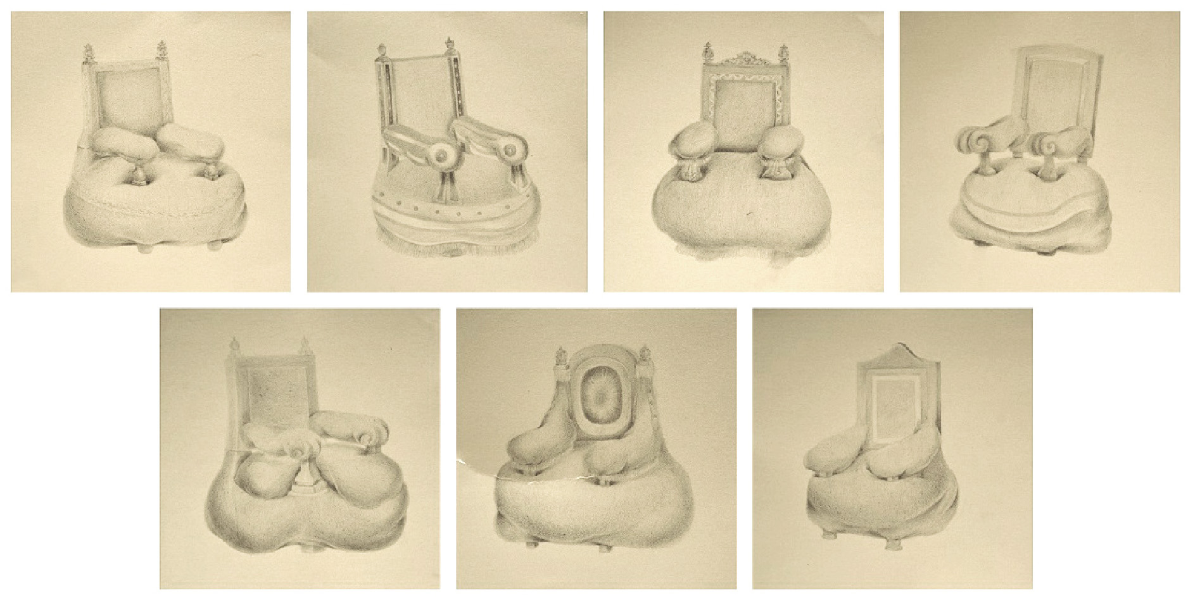
S/T, grafito sobre cartulina, 23 cm x 23 cm, 2014

Luego acerqué las propiedades físicas del cuerpo humano a un sillón, donde me seguí expandiendo ya no sólo desde el dibujo, sino también desde la pintura, desbordando su corporeidad, ensanchándolo y deformándolo cada vez más. De esta manera llegué al cuerpo abandonado e inamovible que se amolda a su objeto de reposo; estos cuerpos que se funden entre sí y se invalidan mutuamente.

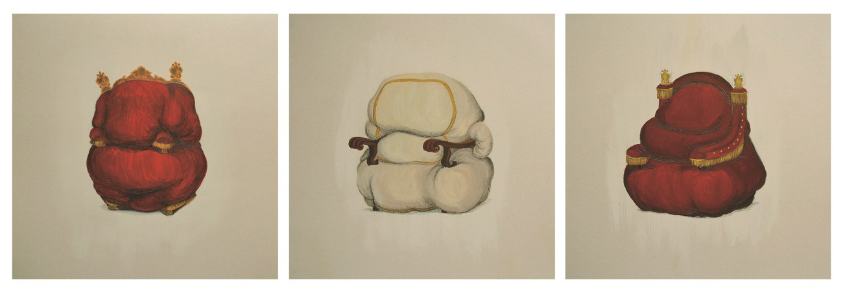
Por el favor de Dios (3/13), óleo y grafito sobre cartulina, 23 cm x 23 cm, 2014

Otros artistas
Desde el extrañamiento y lo sospechoso del paisaje, pienso el acercamiento de mi actual propuesta a los dibujos y pinturas del artista guayaquileño Roberto Noboa. Por un lado, me parece que se acerca desde la representación del mobiliario y la arquitectura de estilo clásico. La presencia de estos objetos que denotan un status social sobrecargado por la abundancia y los placeres envueltos de un aura fúnebre. Puedo mencionar por ejemplo un par de sus obras: Llegaron los más lerdos, y claro…tenían que colgar la mesa (2013), o No puedes descansar ahora, los monstruos están muy cerca (2014,2015).

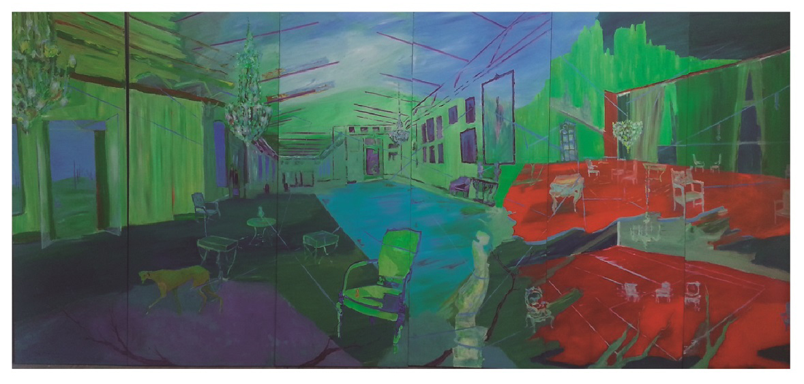
Roberto Noboa, No puedes descansar ahora, los monstruos están muy cerca, 2014 - 2015

Lo fúnebre, o una tensión sombría provocada por el ambiente lúgubre, que también se encuentra como parte de mi propuesta por medio del asecho de algún animal, un animal muerto y todo el paisaje minado por trampas. Al mismo tiempo, considero que mi propuesta se aleja de su obra porque en el imaginario de mi paisaje, pierdo de vista la estructura arquitectónica como espacio habitable, para representar por el contrario, un espacio de carácter rural donde el cuerpo humano enajenado y mutado con el objeto/sillón de estilo clásico específicamente, empieza a vagar y naufragar adentrándose en la espesura del bosque.
La artista María José Argenzio aborda también desde la instalación, algunos puntos clave que atraviesan mi obra: como la representación de símbolos que pueden denotar « disfuncionalidad, su mera naturaleza ornamental y superpuesta, su vacuidad estructural ».
Lo que me resulta interesante de la obra de Argenzio es su exploración con materiales de carácter efímero para discursar sobre la riqueza y la decadencia. Pienso también en su obra 3º16’0”S, 79º 58’0” W (2010), en la que interviene una planta de plátano recubriéndola con hojas de oro como « metáfora de las grandes fortunas amasadas por compañías norteamericanas y por terratenientes locales producto de la siembra del plátano: las repúblicas bananeras de América ».
Otra de sus obras que me parece pertinente mencionar es Hortus Conclusus (2007) donde cuerdas de yute enrollan troncos y ramas de árboles de mango secos, y toronjas que se encuentran colocadas sobre el árbol y en el suelo de la galería, acelerando de esta manera su proceso de maduración. En estas dos obras mencionadas existe una interpelación al lugar expositivo como contenedor: el espacio natural que habita dentro del espacio arquitectónico difumina los límites del interior/exterior y cuestiona la perpetuidad de la obra de arte dentro del cubo blanco. Estas acciones me permiten relacionar su proceso a mi proyecto expositivo, cuando pretendo contradecir de cierta manera las dinámicas comunes que rigen el lugar de exposición.

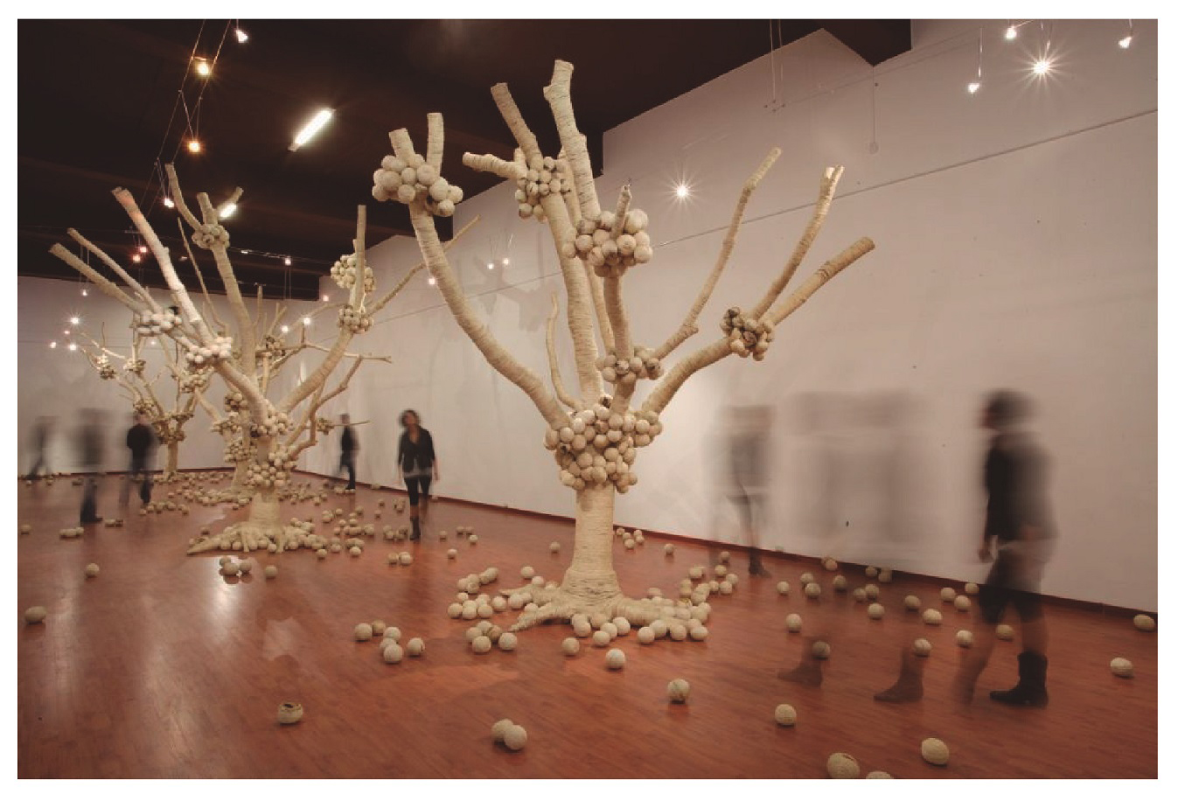
María José Argenzio, Hortus Conclusus, 2007

Por otro lado, voy a mencionar a la pintora Judith Gutiérrez, que como diría su hijo, el escritor Miguel Donoso Gutiérrez: « Está hecha de calor, de humedad, de historias del campo bellas y terribles, de muros conventuales que la separaron del mundo durante algún tiempo, llenándola de imágenes sagradas, de miedos, de iluminaciones y le enseñaron otra manera de imaginar, de inventar, de crear y de vivir. »
Gutiérrez ahonda sobre el vínculo que mantiene el ser humano con el mundo haciendo uso no sólo de esas figuras de carácter religioso que marcaron en cierta medida su vida, sino además de símbolos que traen a la memoria el espíritu de los aborígenes ancestrales del territorio latinoamericano.
En una de sus obras que carece de título, Gutiérrez plasma un espacio natural cubierto de vegetación, donde un cuerpo desnudo de tez amarilla se encuentra parado junto a otro cuerpo de piel morena que aparece decapitado. En la misma pintura, la imagen se repite una segunda vez a manera de patrón, pero esta vez encerrada en una forma entre circular y cuadrada; limitando el espacio que parece ser pintado por otro cuerpo desnudo.

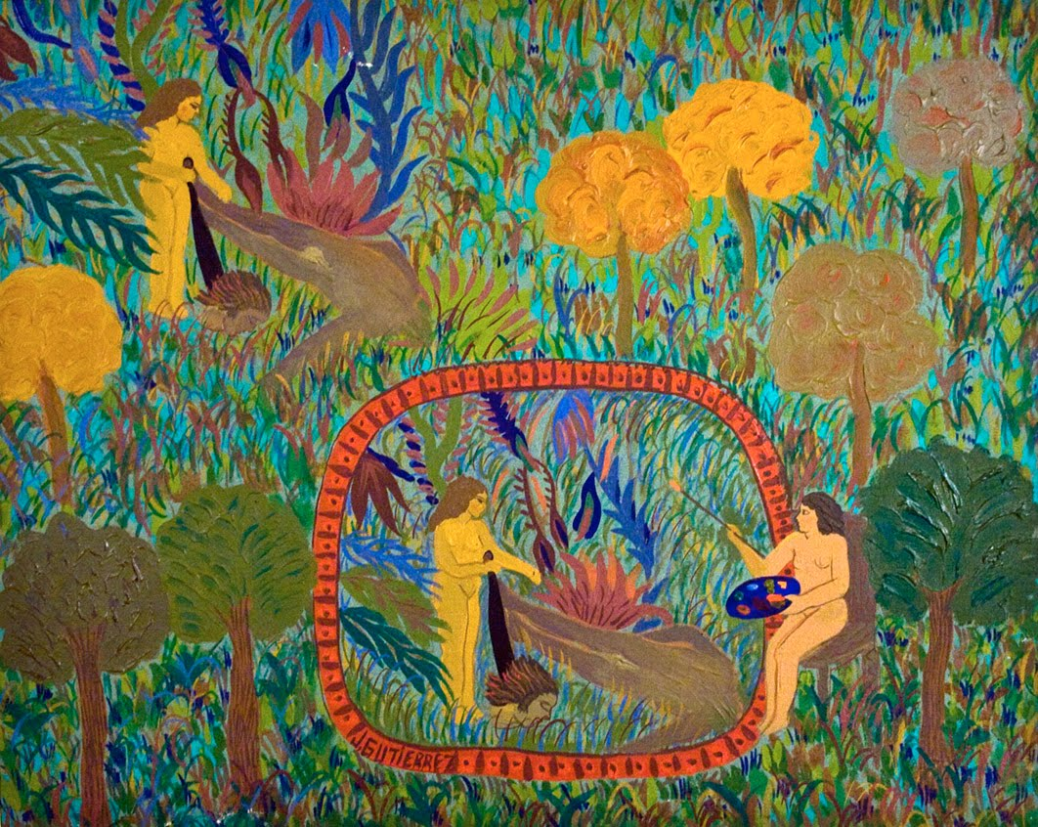
Judith Gutiérrez, Sin Título, Sin fecha.

A través del misticismo que caracteriza la producción artística de Gutiérrez, me acerco a sus pinturas en el intento de reflexionar sobre la espiritualidad humana y el paisaje natural. A diferencia de su obra que resulta muy vívida, colorida y de representaciones planas, mi trabajo se aleja desde el medio de producción, utilizando la monocromía del lápiz grafito e intentando dar profundidad al paisaje por medio del volumen y la perspectiva del paisaje.
La artista quiteña Manuela Ribadeneira « (…) se interesa en la investigación histórica de los ritos o ceremonias de posesión de territorios, especialmente aquellos realizados por los cinco países europeos que colonizaron las Américas »

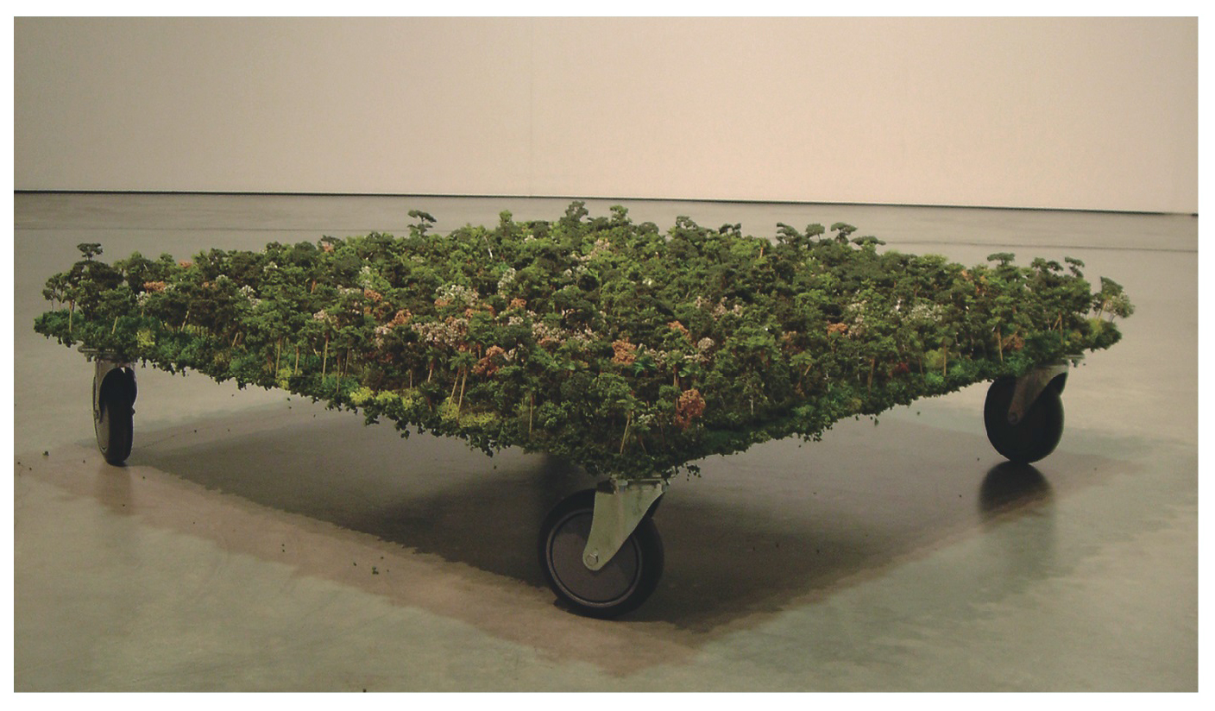
Manuela Ribadeneira, Tiwintza Mon Amour, 2005

En una de sus obras, explora un hecho histórico donde se acerca específicamente al territorio ecuatoriano. Tiwintza Mon Amour (2005) pone sobre ruedas una pequeña maqueta de naturaleza selvática que representa el kilómetro cuadrado de tierra que Perú le concedió pérfidamente a Ecuador, luego de que la fuerza armada ecuatoriana ganara el conflicto bélico contra Perú denominado la Guerra del Cenepa. Otra de sus obras titulada Being born in a stable does not make you a horse (2008), responde por medio de la figura en bronce de dos caballos con cabeza de espejo, a la voluntad de una provincia nicaragüense por anexarse a Costa Rica.
A través de estas dos obras que abordan acontecimientos muy marcados, Ribadeneira alude al territorio latinoamericano como lugar de conflicto y cómo se posiciona el ser humano frente a ese territorio. Desde un espacio ficcional, pienso que mi obra intenta atravesar ese discurso problematizando la experiencia del espectador con el espacio e intentando a la vez generar vínculos que lo hagan sentirse parte de ese paisaje.
En una exposición llevada a cabo en el año 2004, el colectivo La Limpia por otra parte, incorpora dentro de una galería de la ciudad de Guayaquil elementos naturales como césped o canutos de caña de guadua, fusionando los límites entre el espacio interno y externo.

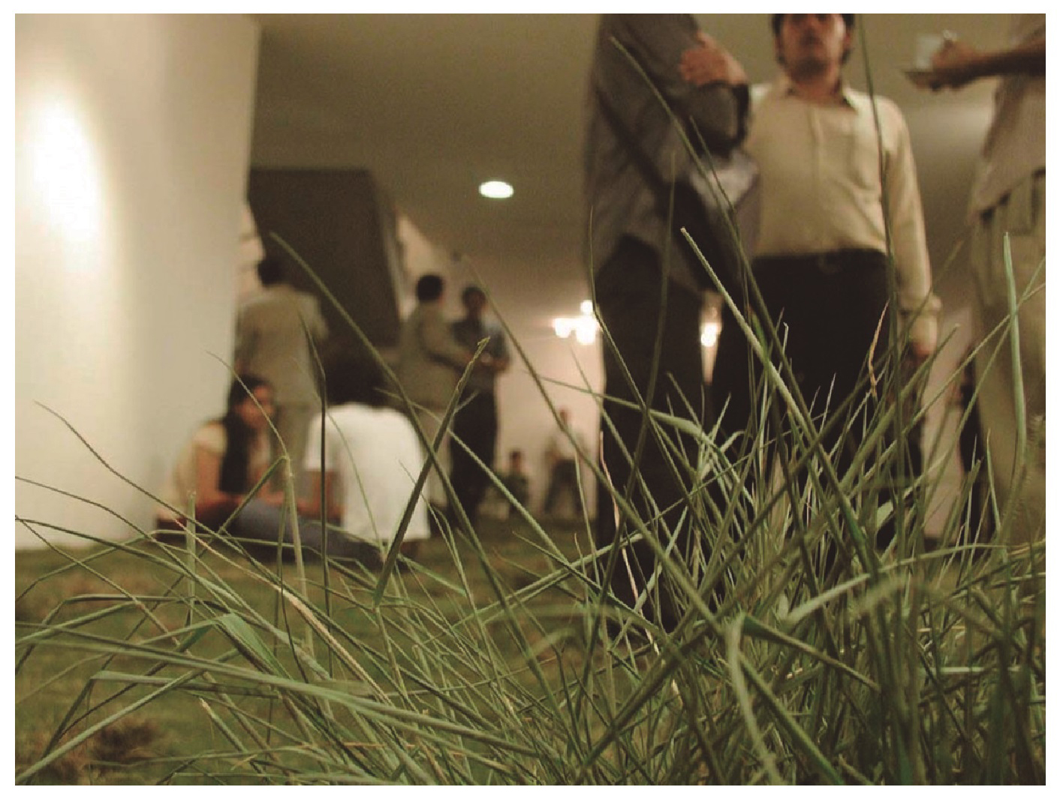
La Limpia, In urbi naturam, 2004

In urbi naturam, es el nombre de una obra que invade temporalmente el interior de la galería DPM, emplazando césped natural sobre su suelo aludiendo a los jardines burgueses representados en las pinturas del siglo XIX. La obra se extiende a lo largo y ancho de todo el interior de la galería incitando al público a abandonarse en el ocio que provoca este jardín, invitándolo así a reflexionar con una mirada crítica el carácter superficial del pensamiento de varios artistas en torno al arte. Mi posición frente a esta obra se ubica en la apuesta por el recurso instalativo en cuanto al desafío que provoca un espacio galerístico. De igual manera, desde la apropiación del suelo de un cubo blanco, para ofrecer una percepción inusual al recorrido de la exposición.
Así como esa obra, Otros bosques, también ocupa el espacio de la galería para colocar el simulacro de una edificación de estado en construcción e indagar precisamente sobre « (…) la poca solidez de las instituciones culturales y la necesidad de otros bosques que den un respiro renovador a la escena del arte en la ciudad.»
Del ex colectivo La limpia, voy a mencionar el trabajo posterior de dos de sus integrantes. Primero la obra del artista guayaquileño Jorge Aycart, quien en su obra Matando a Pierre Batcheff a garrotazos (2016), toma como punto de partida el cortometraje del director español Luis Buñuel, Un perro andaluz; proponiendo la construcción de un relato a partir de su experiencia con el film y la lectura de la biografía de Pierre Batcheff (actor de la película). El relato que él construye está cargado de la energía destructora y desestabilizadora que provoca la experiencia visual del cortometraje, discursando mediante esta, sobre la reescritura y multiplicidad del cuerpo a través de distintos medios, donde se revela la presencia implícita de un cuerpo que no sólo aparece en el paisaje, sino también bajo el agua oscura de una bañera que le da a la obra de una carga siniestra. Señalo esta obra específica pensando en la desestabilización que me interesa provocar a lo largo del recorrido de la exposición y del cuerpo oculto que produce irregularidad en la escena.
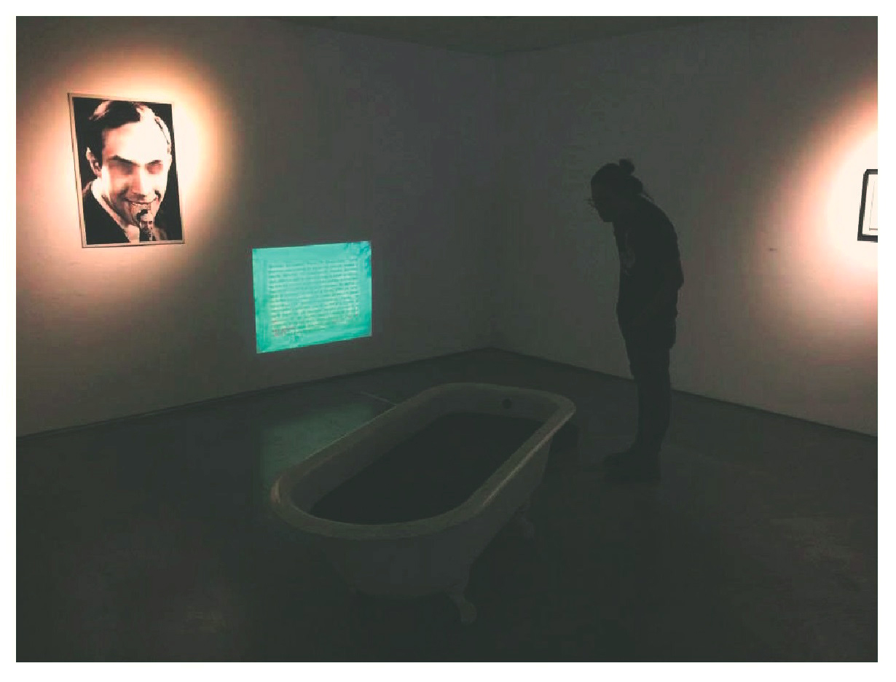
Jorge Aycart, Matando a Pierre Batcheff a garrotazos, 2016

Otro de los artistas es Óscar Santillán, cuya práctica artística transita en esa línea difusa que se ubica entre realidad y ficción. Pienso en su exposición titulada Uriel, donde de una manera mística la naturaleza se encuentra atravesada por la presencia humana. En una de las obras de esta muestra se aprecia una serie de dibujos de lápiz grafito sobre piezas circulares de mármol. La primera, titulada con el mismo nombre de la exposición, muestra un par de manos sujetando un pie sobre la superficie del agua.
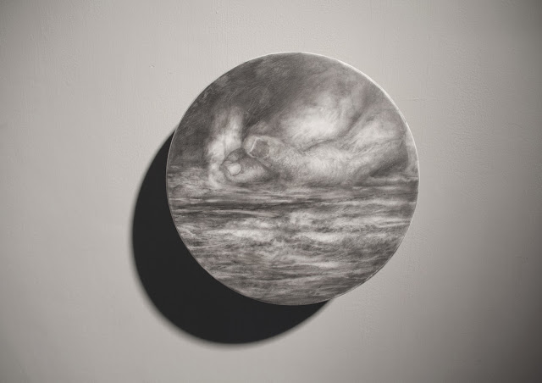
Óscar Santillan, Uriel, 2013.

De ahí La Corona de la Virgen, Donde las agua persisten I, Donde las aguas persisten II, Ordet y El lago, continúan con esta serie de dibujos en la que Santillán toma como base el diseño formado por las vetas del mármol para ir construyendo estas imágenes de carácter místico y espiritual, que en plano detalle muestran las extremidades de un cuerpo sumergido en el agua.
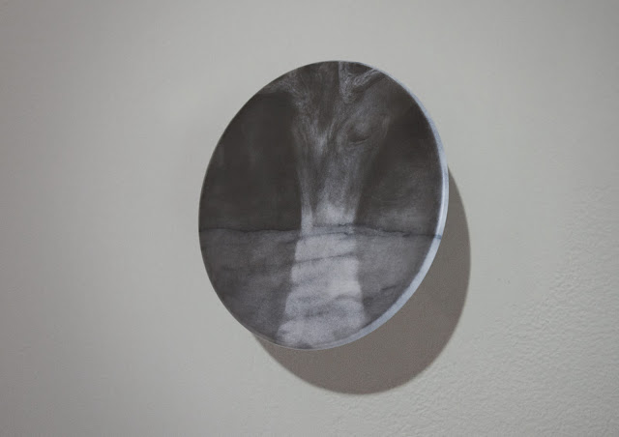
Óscar Santillán, El lago, 2013.

A este grupo de artistas mencionados, puedo añadir también la figura del artista Marcos Restrepo, quien junto al resto de integrantes del reconocido colectivo La Artefactoría, expuso hace un año una retrospectiva del trabajo artístico que ha realizado desde los años 80’s. Con una instalación de estalactitas y estalagmitas de latón, uno de los espacios de la sala autoral del Museo Antropológico y de Arte Contemporáneo (MAAC) se transformó en una especie de caverna futurista. Por medio de esta instalación, que también se acompaña de la proyección y el audio de gotas de agua cayendo sobre el suelo, Restrepo reflexiona metafóricamente sobre el lento y paulatino desarrollo del arte local en relación a las instituciones.

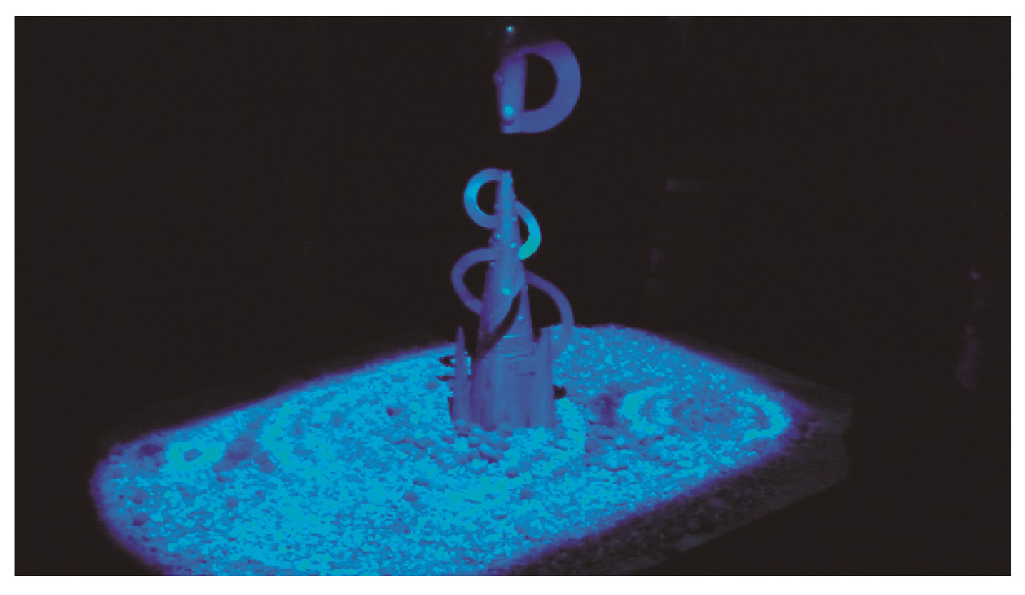
Marcos Restrepo, Acerca de la experiencia del tiempo, 2016

Acerca de la experiencia del tiempo (2016) –título de la obra-, lleva al espacio expositivo la recreación de un paisaje que por el sentido de la caverna nos evoca al pasado, y por la estética de su construcción, nos proyecta a un futuro concebido desde hace muchos años. Aunque mi obra no remarque un futuro, creo que la esencia de ese tiempo indefinido en el paisaje es la que hace que mi proyecto se aproxime a esta singular obra que juega con la temporalidad.
Por último el artista cubano Saidel Brito, quien a pesar de no haber nacido en Ecuador lleva muchos años residiendo en el país manteniendo su larga trayectoria y aportando a la escena artística local. A pesar que Brito trabaja desde distintos medios, mucha de su obra juega con el dibujo y la pintura creando piezas a manera de pastiche, que tras la superposición de imágenes, construye una nueva narrativa.
Brito tiene un gran interés por los relatos históricos y políticos, los cuales plasma desde un estilo caricaturesco y una pincelada espontánea. De ahí, mis dibujos frente a su obra se posicionan en cuanto al dibujo aunque mantengamos diferentes estilos, y en la carga violenta que en su caso se hace visible por la agresividad de la imagen y la memoria histórica.
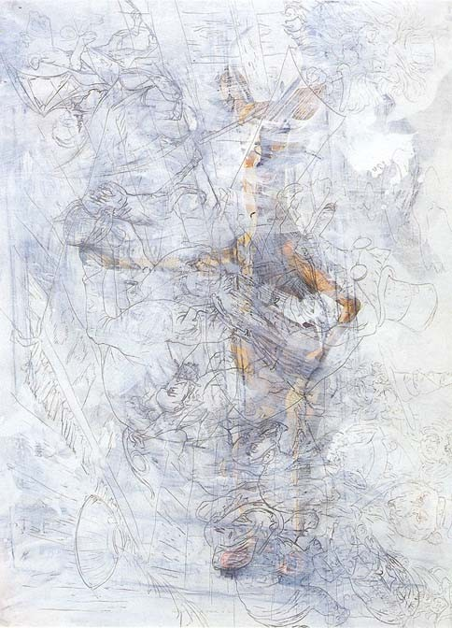
Saidel Brito, Amansar las que producen la lana, 1998
  - Pertinencia del proyecto
La justificación de mi proyecto está atravesada primeramente por el interés de desarrollar un cuerpo de obra a través del dibujo. Pienso que el dibujo es una herramienta muy fuerte, y es ahí donde me interesa posicionarme respecto a mi producción en arte. A pesar que en todo mi proceso artístico haya hecho uso del dibujo para la proyección de mis ideas, siempre ha sido desde una perspectiva que lo ha relegado a la cualidad de boceto. Además, la instalación y el video, son medios igual de potentes y que están siendo fuertemente aprovechados, por lo que me interesa expandir mediante ellos el carácter bidimensional del dibujo y generar otras narraciones que puedan ir más allá de la imagen plana y estática.
Desde el uso del dibujo como herramienta de producción, me distancio por un lado del artista Óscar Santillán por el hecho de explorarlo junto a otro medio como el video, y de Saidel Brito por la estética del trazo y la apropiación de un imaginario social. Pienso que de igual manera mi propuesta se contrapone a la obra de Jorge Aycart, en medida que él hace un mayor uso del medio audiovisual y de referencias directas del cine. También desde el medio de producción, tanto María José Argenzio como Manuela Ribadeneira abordan el paisaje o territorio desde la instalación y una perspectiva histórica.
El imaginario del paisaje ficcional en mi propuesta se centra específicamente en espacios naturales, por lo que mi propuesta toma un rumbo distinto al de Roberto Noboa, quien funde por medio de la pintura el paisaje natural con interiores y exteriores de estructuras arquitectónicas; además que, en muchas ocasiones, Noboa agrega figuras humanas siendo participes de estas construcciones.
Como proyecto expositivo, mi interés por brindar toda una experiencia espacial a través del recorrido tiene que ver con una búsqueda personal por encontrar en otras exposiciones sensaciones que desborden la experiencia visual. Dentro de las exposiciones de arte visual que me he permitido visitar en el país o la ciudad, pienso que no muchas veces he encontrado esa experiencia que se construya en todo el proyecto expositivo; sobre todo en aquellas muestras que se realizan dentro de museos o galerías instituidas. Pienso que resulta más complicado generar un diálogo con un espacio neutro como un cubo blanco, y por ello es que me resulta un desafío buscar esa experiencia en mi proceso. Desde esa intensión, me desmarco del el ex colectivo La Limpia al invadir el suelo expositivo no como una obra en sí, sino más bien como complemento de mi propuesta artística.

  - Objetivos del proyecto
El objetivo principal de mi proyecto es promover el estado del dibujo en mi producción artística intentado fusionarlo con dos distintos medios como es el video y la instalación. Considerando las particularidades de mí proyecto ¿Cómo aportan el video y la instalación al dibujo? Tomando en cuenta que el dibujo es de corte más académico ¿Cómo se distancia del resto de producción realizada en dibujo?
El proyecto también intenta descolocar la percepción del espectador intentando sumergirlo dentro de un espacio diegético de apariencia sospechosa, inestable e insegura; invitándolo así, a lucubrar situaciones en un espacio que resulta tramposo. ¿Cómo puede un espacio, generado desde la creación artística, resultarnos ajeno y cercano a la vez? ¿Cómo influye la observación del espacio ficcional en la percepción del espacio físico real en relación a el video, el dibujo y la instalación?
Si las sensaciones se producen a través del cuerpo ¿Cómo reacciona el cuerpo dentro de este espacio de carácter siniestro? ¿Cuál cuerpo? ¿Los cuerpos que se encuentran dentro del paisaje o el cuerpo del espectador que recorre la exposición? ¿Qué lugar tiene el cuerpo en el espacio expositivo?
La reproducción constante de la figura del círculo y las cavidades subterráneas con formas claramente geométricas pretenden cuestionar la racionalización del paisaje y la experiencia espiritual. ¿Cómo influye la presencia de la figura circular en la apreciación del paisaje? ¿Cómo influye la presencia de las cavidades subterráneas o trampas en la percepción del paisaje ficcional y el espacio expositivo? ¿Cómo nos atraviesan los símbolos en el mundo del arte? ¿De qué manera se puede re-significar un símbolo en ese contexto?

- GENEALOGÍA

En esta sección que corresponde a los referentes que han influenciado mi proyecto, voy a realizar una síntesis intentando poner en palabras varios datos que pueden resultar relevantes para el entendimiento de mi propuesta, aunque considero desde mi proceso creativo, que muchas referencias han llegado y se han perdido en mi memoria dejando vacíos que no puedo poner en palabras.
Para dar introducción a las referencias, voy a desarrollar de manera breve la mención que hago del cuerpo-objeto como parte de mi proceso. El cuerpo-objeto al que hago alusión responde inicialmente a lo que el filósofo, matemático y físico René Descantes denominó como res extensa o la « (…) concepción del cuerpo en tanto que objeto, en la medida que es despojado de cualquier potencialidad activa». Con esto, sugería en primera instancia una especie de inhibición de la motricidad del cuerpo humano. Posteriormente esta idea se complejizó con el aporte teórico de los psicoanalistas franceses Jacques Lacan y Françoise Dolto. Por un lado, Lacan en su texto El Estadio del espejo (1949) habla sobre un «reconocimiento especular en el niño en quien la percepción de la imagen produce el despliegue de una serie de gestos en los que experimenta lúdicamente la relación de los movimientos asumidos de la imagen con su medio ambiente reflejado, es decir, con su propio cuerpo, con las personas y aun con los objetos que lo rodean». Por otro, en El niño del espejo (1987), Dolto sostiene que «el espejo no sólo es un objeto de reflexión de lo visible, sino también de lo audible, de lo sensible. La importancia del espejo no consiste únicamente en reflejar una imagen sino en la función relacional realizada por otro espejo de naturaleza muy distinta: el espejo del ser del sujeto en el Otro». Con este encuentro, lejos de la etapa específica del ser humano (infancia) a la que hacen mención ambos análisis, pensé la trans-formación del cuerpo que no sólo se da por una estimulación escópica, sino más bien desde otras sensibilidades. En el caso de mi producción artística, el cuerpo-objeto no posee otros sentidos más que el tacto (dentro de los cinco sentidos básicos del ser humano), por lo que la reflexión de otros cuerpos no causa efecto sólo a la imagen corporal, que se da por la proximidad de los cuerpos, sino que también reacciona a su movimiento y va encontrando nuevas formas de movilizarse.
Siguiendo con las referencias, La Divina Comedia (1304-1321) del poeta italiano Dante Alighieri, me dio luces para la construcción del proyecto al pensar en la nebulosa selva descrita en el primer canto del infierno, en la que se narra cómo luego de sumergirse dentro de un profundo sueño, Dante comienza a deambular desorientado por medio de este paisaje selvático antes de iniciar su recorrido por el infierno, el purgatorio y el paraíso.

En medio del camino de la vida,
errante me encontré por selva oscura,
en que la recta vía era perdida.

¡Ay, que decir lo que era, es cosa dura,
esta selva salvaje, áspera y fuerte,
que en la mente renueva la pavura!
[…]
Llegué al pie de un collado dominante,
donde aquel valle lóbrego termina,
de pavores el pecho zozobrante;
[…]
así mi alma también, aun fugitiva,
volvió a mirar el temeroso paso
del que nunca salió persona viva.

Aunque el poema está asociado metafóricamente a preceptos de orden moral cristianos como menciona Ernesto Lacroix en su análisis La alegoría de la Selva:
«La selva es una fuerte imagen metafórica que representa el pecado, no sólo por la oscuridad a la que no llega la luz del sol y la razón, sino también por sus tres significativas características: tupida, áspera y salvaje, es difícil encontrar la salida y difícil su estancia en ella».
En esta obra de la literatura italiana de inicios del siglo XIV, me interesa, lejos de una moralidad religiosa, la selva como espacio físico en penumbra que alberga criaturas en su entramado y donde resulta fácil el extravío.
Por otro lado, el artista sudafricano William Kentridge se apropia del dibujo para recrear paisajes rurales que en muchas ocasiones forman parte del escenario de sus películas animadas o creaciones teatrales. Aunque la multidisciplinariedad de Kentridge le ha permitido realizar grandes trabajos en distintos medios y artes como el teatro, el cine, la música, la escultura o el grabado, es el dibujo que ha predominado en todo su proceso creativo. Los dibujos de trazos sueltos con carbón o tinta de Kentridge llevan un trasfondo político marcado por su experiencia familiar y social en Sudáfrica, como fue el Apartheid.
El colonialismo es uno de los temas principales abordados por Kentridge, por ejemplo su obra Faustus in África! (1995) «donde presenciamos una recontextualización en la que el paisaje idealizado y estigmatizado por la visión de Europa sobre este continente, nos habla del daño y las consecuencias del colonialismo».
En una serie de dibujos llamada Colonial Landscapes, se ven también representados paisajes a los cuales Kentridge traza de manera general líneas rectas como realizando una especie de estudio matemático del paisaje. Mi aproximación a su obra se da tanto desde el dibujo como eje principal para la realización de mi proyecto, como de la representación de un paisaje que parece racionalizado a través de trazos lineales que dan cuenta de una especie de medición.
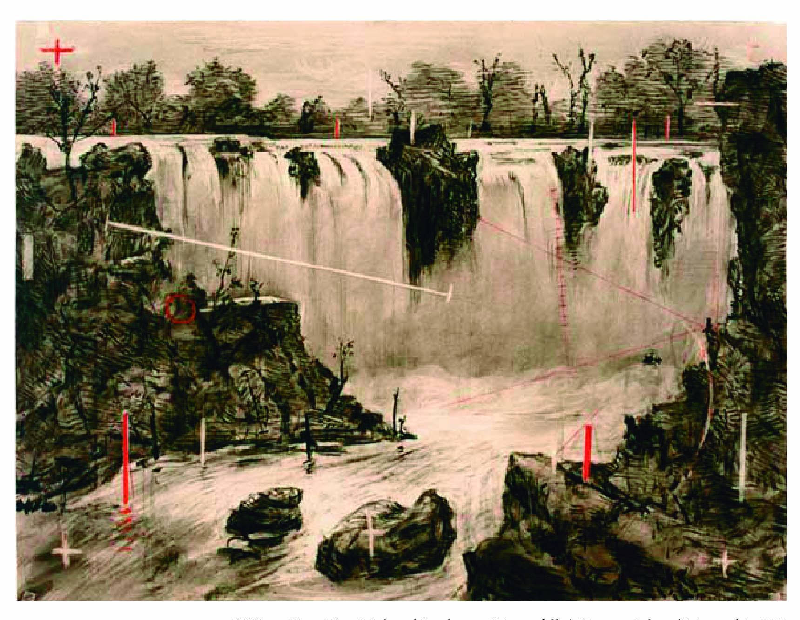
William Kentridge, Colonial Landscape (waterfall), 1995

El paisaje también se ve analizado en cierta forma por el video-artista norteamericano Bill Viola en su obra I don’t know how it is I’m like (1986), un video de ochenta y nueve minutos subdividido en cinco capítulos que nos muestra desde su imaginario parte de su investigación sobre la existencia humana y el paso del tiempo. En una sección del video aparecen varios animales, especialmente aves, a los cuáles Viola desde su cámara realiza un zoom in directo a sus ojos como intentando buscar su propio reflejo en ellos. Una de las escenas muestra en un plano detalle el ojo de un búho dilatándose, en el cual se proyecta el reflejo de Viola en su estudio. El reflejo en el brillo del ojo de ésta ave rapaz nocturna, se activa inconscientemente en mi memoria en una de las obras de mi proyecto, aunque en mi caso, el reflejo se produce en el ojo ciego de un caballo.
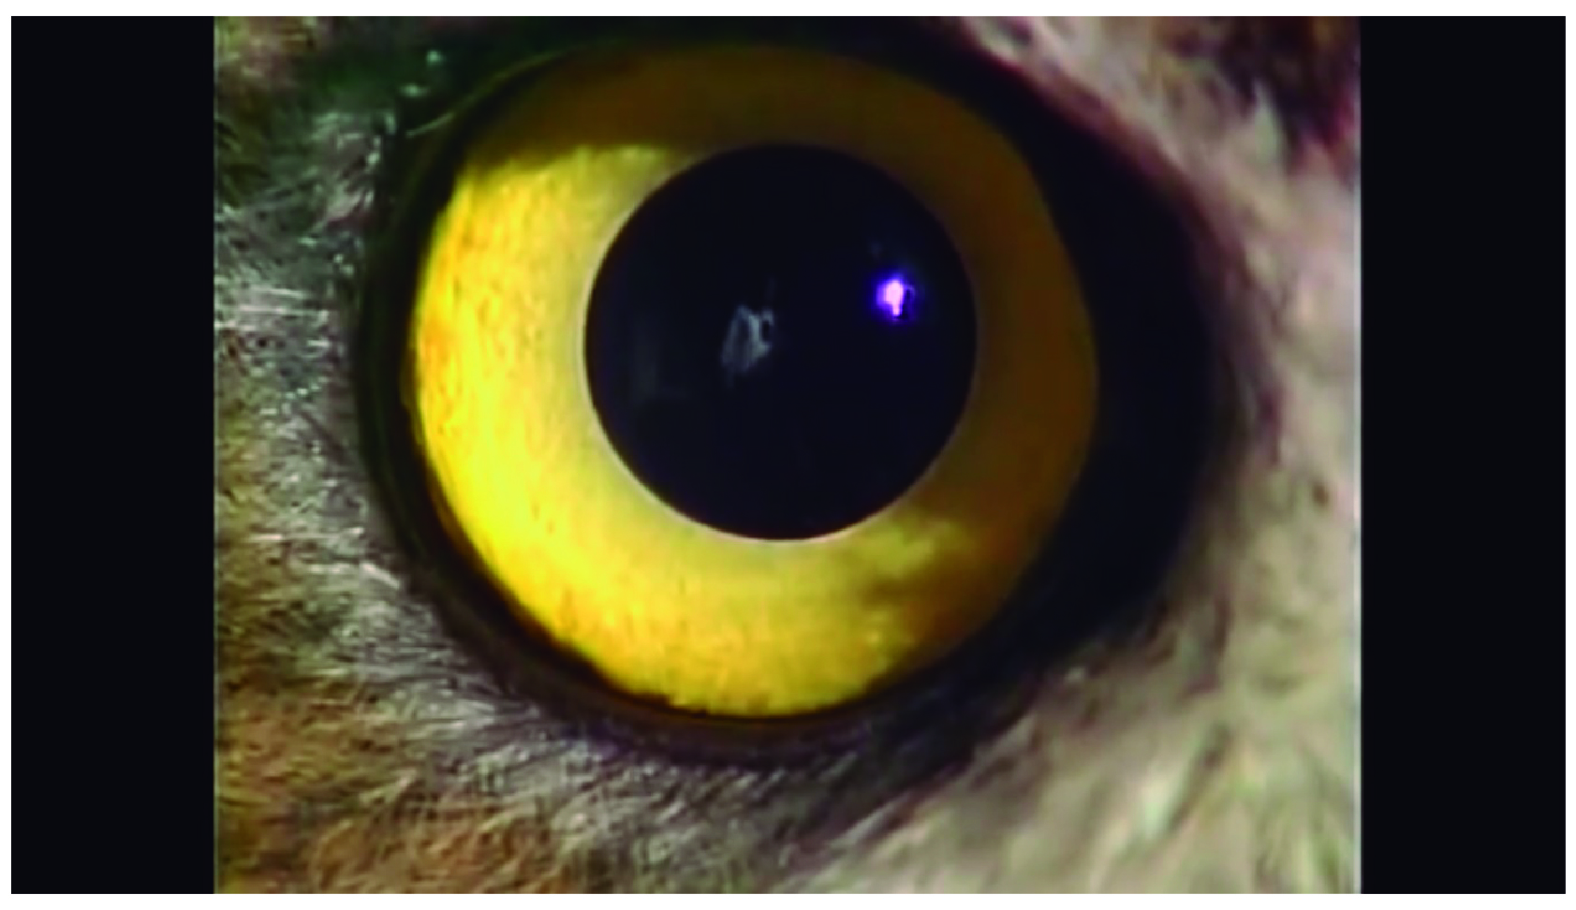
Bill Viola, I don’t know how it is I’m like, 1986

El uso del reflejo en mi obra parte de la intensión de querer ubicar al espectador dentro del paisaje. Unir dos cuerpos por medio del reflejo: el cuerpo del espectador como individuo con el cuerpo del animal y el cuerpo del espectador como tal con el cuerpo de la obra.
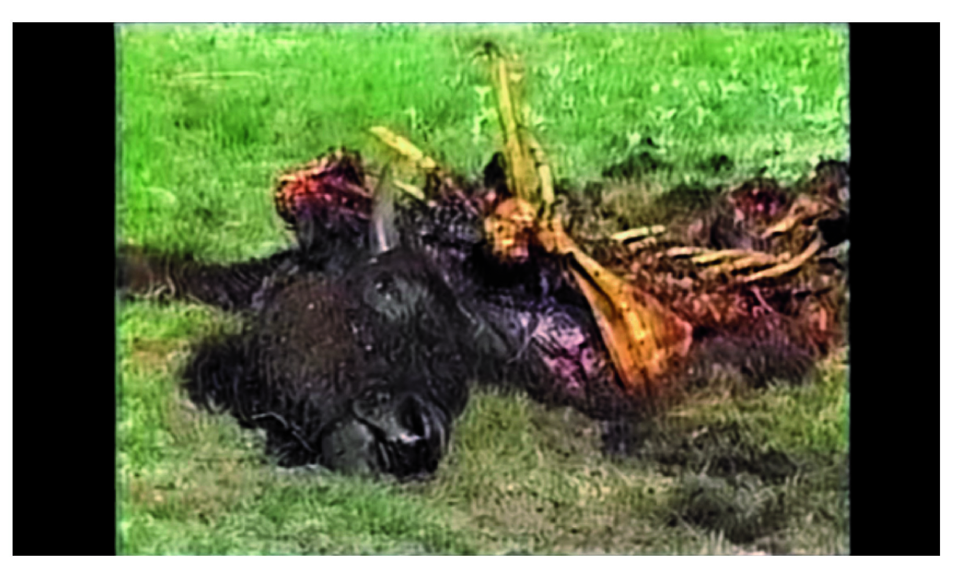
Bill Viola, I don’t know how it is I’m like, 1986

En el mismo video, el primer capítulo titulado Il corpo scuro, se muestra varios cuerpos en estado natural respondiendo a una especie de reflejo cíclico o de auto-contención, proyectando de esta forma, el mundo como un solo cuerpo. La cámara, luego de haberse sumergido en el agua, realiza un zoom out desde un agujero que se encuentra en el interior de una caverna. Esta imagen da la sensación de ser la pupila de un ojo, que después de varias escenas del interior de la caverna y sus estalactitas, nos traslada a planos detalle del cuerpo de un bisonte muerto en estado de putrefacción cubierto de moscas. Ahí, el cuerpo de la caverna se hace uno con el del animal. Las moscas rondando el cuerpo del animal casi vaciado se unen a la vez a la imagen del plano general de un paisaje donde varios bisontes se alimentan del pasto. El cuerpo del bisonte se refleja en la llanura donde ahora es el animal el que se posa sobre ella. El fragmento termina en el acercamiento al ojo del bisonte, pudiendo cerrarlo cíclicamente con el “ojo de la caverna”. A través de la imagen en movimiento, Viola indaga sobre lo humano desde un plano ontológico y una visión influenciada por sus tempranas experiencias culturales en países orientales.
Aunque a diferencia de Viola, mi exploración intenta reflexionar sobre la relación del cuerpo con su entorno ahondando desde una perspectiva más occidental, la representación de algunas de mis obras, se fueron envolviendo de una estética visual asiática dada por el vacío dejado en el dibujo y la selección de un formato apaisado.
Dado este evento azaroso, preciso mencionar la obra del artista chino Cai Guo-Qiang, quien realiza extensos dibujos distribuyendo pólvora estratégicamente sobre el soporte, para luego encenderlos y conseguir una especie de paisaje abstracto que dialoga con la estética del arte tradicional chino.
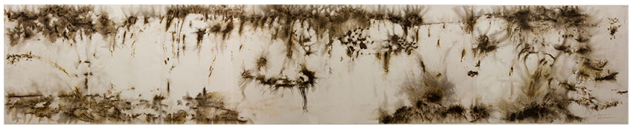
Cai Guo-Qiang, Agua Grande, 2015

De igual manera en una de sus instalaciones titulada Inopportune: stage two, Guo-Qiang (2006) ubica varias réplicas a tamaño natural de tigres en distintas posiciones siendo atravesados por un gran número de flechas de bambú, en la que el vacío y la pulcritud espacial le otorgan a la obra una impresión que también hace eco de los paisajes de la pintura tradicional oriental.
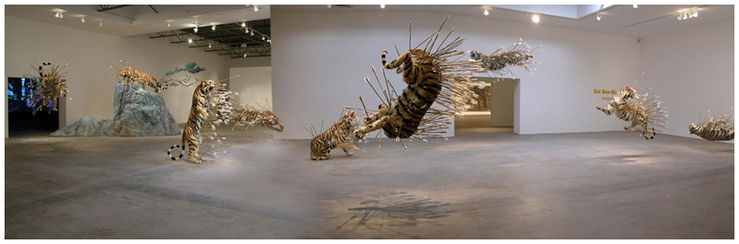
Cai Guo-Qiang, Inopportune: stage two, 2006

En los dibujos de Guo-Qiang generados a partir de la explosión de la pólvora, se muestra un paisaje abstracto que también posee una carga visual del carácter ideográfico de la escritura asiática. En toda su obra se percibe un grado de agresión tanto desde la acción realizada con el material hasta la representación violenta de los cuerpos punzados de estos animales. Una violencia que se hace presente en mi obra desde el acecho latente de ciertos animales, como de trampas de púas escondidas bajo tierra esperando ser activadas.
El cuerpo en la obra del artista italiano Francesco Albano se presenta también de una manera violenta. Él vacía el cuerpo de musculatura, huesos o de toda masa corporal, transformando lo humano en un cuerpo deforme que bordea lo grotesco.
El juego que realiza con la piel y la anatomía humana hace de sus esculturas e instalaciones en particular, objetos que desestabilizan la percepción humana.

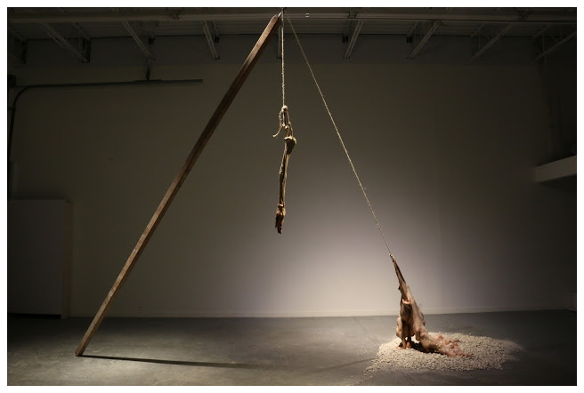
Francesco Albano, After Grünewald, 2016

Para Albano « (…) la piel humana es el límite y la identidad que interactúa con el mundo exterior». Albano « (…) utiliza la piel y el hueso como una herramienta crítica y personal de expresión para centrarse en el efecto de las presiones sociales y la violencia psicológica en el cuerpo humano y la conciencia colectiva.»
El historiador y sociólogo francés Georges Vigarello señala desde el campo teórico la constante transformación que ha sufrido el cuerpo humano mediante juegos de poder en distintos procesos culturales y sociales.
«Las normas sobre el deber ser en la sociedad occidental se generalizan cuando entramos en la sociedad democrática, en la sociedad de masas. Se difunde una norma a gran escala que no se refiere a un grupo social específico. (…) El objetivo es que la norma, la ley, pueda difundirse y aplicarse de manera contundente, concreta, inmediata y convincente sobre la mayor cantidad de gente posible».
Graduado en Educación física y Filosofía, Vigarello señala en todas sus obras prácticas corporales y representaciones del cuerpo en diversas épocas y culturas. En una entrevista realizada para dialogar específicamente sobre su libro La metamorfosis de la grasa. Historia de la obesidad. (2010), en el cuál Vigarello hace un estudio de la gordura desde la edad media hasta el siglo XX; él remarca cómo la palabra influye en la construcción de las representaciones: «Hay dos grandes tipos de fuentes: los discursos y las imágenes. Si hablamos de discurso, me parece evidente que el cuerpo se describe por medio de las palabras, y los cambios en los términos son a veces muy reveladores sobre los cambios en la representación e incluso en una manera de vivir el cuerpo».
El lenguaje es un factor que tiene un peso significativo en la creación de nuevas concepciones; concepciones que no sólo pueden modificar la manera de ver un cuerpo, sino también todo el imaginario que nos rodea. Pienso que a pesar que Vigarello marca una separación entre discurso e imagen -refiriéndose al discurso únicamente como un lenguaje verbal- , las imágenes también resultan ser un lenguaje en sí mismo, y por lo tanto influenciar en gran medida las representaciones.
Desde una postura que puede alinearse a la filosofía oriental, el filósofo francés Henri Bergson postula que el ser humano carece de sentido si no tiene en cuenta el mundo exterior. Bergson propone un espiritualismo en el que la conciencia se amplía únicamente al eliminar las barreras entre nuestro ser y lo que existe más allá. La comunicación entre el interior y el mundo externo a se da a través de la observación y de la posición del ser en el espacio-tiempo.
« La ciencia dará cuenta de las mediciones objetivables -observables o no con los sentidos, pero sujetas a una matriz reproducible y comprobable- del mundo, mientras el arte se ocupará de la parte, para Bergson tan “verdadera” como la observación científica, de la observación que parte del escrutinio interno e intuitivo, que depende del observador y de su posición en el espacio y el tiempo.
El observador y su lugar en el mundo: la física de lo planetario (relatividad) y lo minúsculo (física cuántica) no se entenderán sin los conceptos de “evento” (una situación en el espacio y el tiempo, y no sólo en una de estas coordenadas) y “observador”: la subjetividad se podrá explicar según la interpretación personal de la “duración” de la realidad entre eventos, ese transcurrir que explica el movimiento orbital de los astros, pero también los matices de la realidad cotidiana.»
Desde ahí, el movimiento como factor necesario para la manifestación de los eventos, pienso desde el arte y sus herramientas para lograr la proyección del desplazamiento del cuerpo en el espacio y la captación de aquello por parte del espectador. En ese sentido, me apoyo en el lenguaje audiovisual y analizo una de las obras del cinesta español Luis Buñuel, quien realizó en el año 1929 el cortometraje surrealista Un perro Andaluz. Un film que juega con temporalidades a través de subtítulos y la transfiguración del ser humano mediante la composición de las escenas; desestabilizando así la percepción del público con imágenes que resultan aparentemente incoherentes, pero que mantienen un discurso político que hace crítica a la educación religiosa y la represión sexual.
En Un perro andaluz, Buñuel entabla una relación entre el ser humano y el animal a través de los actores y la presencia de burros putrefactos, donde la contraposición de los personajes con los animales genera una relación que yuxtapone en un mismo plano al ser humano con el animal. Considero dos momentos especificos del film en el cuál esta relación se hace presente: la animalidad se proyecta por un lado en el rostro de Batcheff que aparece en determinado momento del film completamente abstraído y con sangre en la boca luego de tocar los senos de la actriz (Simone Mareuil), anteponiéndose al primer plano de la cabeza de un burro que brota sangre por una de las cavidades de sus ojos; y por otro lado, mediante el plano detalle del ojo del burro que aparece luego de la escena más conocida del cortometraje, donde Batcheff se predispone a cortar el ojo de Mareuil.
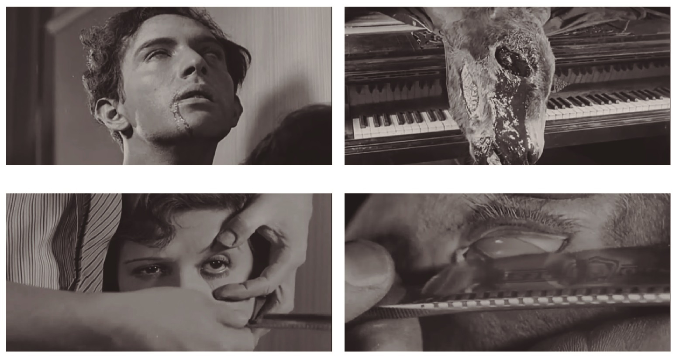
Luis Buñuel, Un perro andaluz , 1929

Mi aproximación a este inquietante cortometraje, se marca también por la reflexión de mi proyecto sobre la multiplicidad del cuerpo desde la animalidad y por la transgresión constante a la mirada que corrompe el estado pasivo del espectador.

Ese estado pasivo que intento afectar, lo abordo de igual manera desde dibujos de trampas que escondo entre la maleza o, por el contrario, dejo al descubierto por medio de un corte de tierra mostrando lo riesgoso del paisaje. El desarrollo de estas trampas o cavidades subterráneas, se dio a partir de mi encuentro con una imagen del complejo y audaz sistema de túneles y trampas creados por el Vietcong. Estos túneles y trampas se cavaron con pala de mano realizando pasadizos subterráneos hasta construir toda una fortaleza que le permitió ganar la guerra a los vietnamitas contra Estados Unidos a pesar de contar con pocos recursos y soldados.

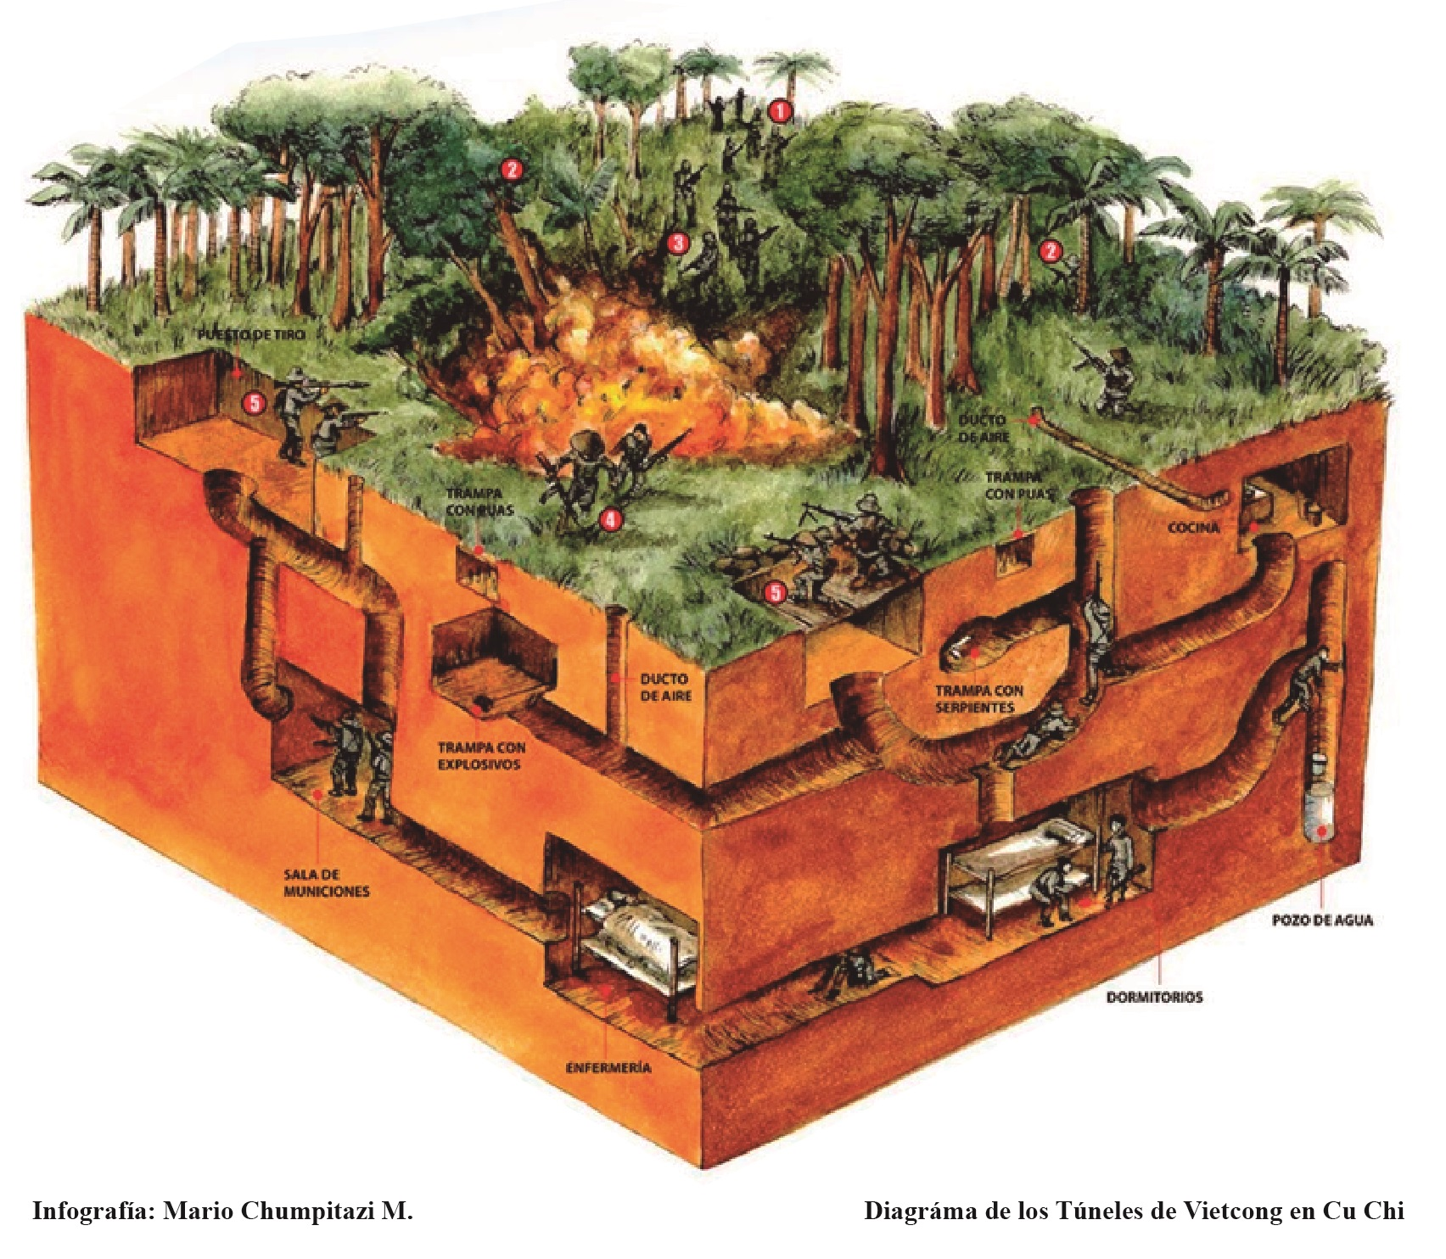

Parte de esa estrategia consistió en construir y camuflar trampas dentro de pozos o ríos. Una de las trampas que me resulta interesante es la de clavos Punji, que consiste en un pozo donde se encuentran varias púas realizadas con palos de bambú, cubiertos de excrementos para producir una rápida infección.
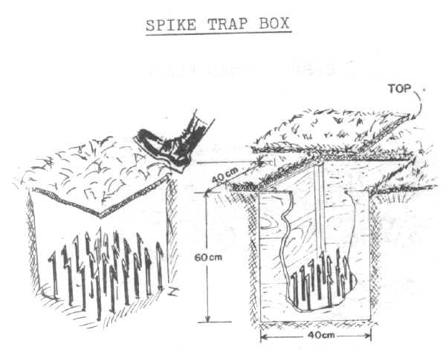
La imagen del sistema subterráneo y demás trampas, tomaron mi atención al pensar el espacio del paisaje ficcional como un territorio escabroso que impide atravesarlo fácilmente. Creo que en la razón de las trampas también existe un interés por ubicar de manera implícita la figura humana, haciéndola presente mediante el índice de estas construcciones.
Desde el esconder o develar, mi obra se potencia con técnicas audiovisuales que el director de cine francés Pascal Bonitzer denomina como campo ciego y desencuadre.
El campo ciego, según Bonitzer es ese espacio que existe a pesar de que se escapa a la mirada, ese espacio que se esconde detrás de los elementos que existen en la imagen. Como él apunta: « Lo que tiene lugar en la contigüidad del fuera de campo, tiene tanta importancia desde el punto de vista dramático -e incluso a veces más-, como lo que tiene lugar en el interior del cuadro.»
Y el desencuadre, que Bonitzer expone como:
« (…) una perversión que pone un punto de ironía sobre la función del cine, la pintura e incluso la fotografía, (…) que realiza una focalización sobre zonas sombrías o muertas de la escena, la exaltación equivoca de objetos triviales, valorizan lo arbitrario de la mirada dirigida de manera tan curiosa, y tal vez gozando de este punto de vista estéril.»

De esta manera se logra potenciar la representación, activando la mirada y forzando al espectador a concebir un campo ilimitado alrededor de la imagen. Ese espacio que queda limitado por el encuadre.
Así, en el caso de mi propuesta artística la imagen se sirve de composiciones cinematográficas en el deseo por invitar al público a completar las situaciones que suscitan en cada una de las obras. En esencia, la construcción de un imaginario que sirva de impulso para experimentar de manera individual la relación de cada uno con el medio que nos rodea.

PROPUESTA ARTÍSTICA

  - Obras.
El jardín de Hipatia pretende aproximar el impulso humano de la civilización del mundo antiguo a un entorno natural selvático, tomando de referencia un suceso histórico marcado en la Alejandría de inicios del siglo V, como fue la muerte de la filósofa matemática y astrónoma pagana: Hipatia.
El espacio recreado en El jardín es un espacio que podría evocar fácilmente al paisaje Latinoamericano, aunque no se ubica dentro de un lugar específico ni en un tiempo determinado.
Por medio de la figura de Hipatia, mujer contestataria y de carácter revolucionario, sumida en el desarrollo y enseñanza de la ciencias lógicas y exactas, me adentro en un paisaje ficcional boscoso produciendo situaciones de tensión entre cuerpos que deambulan en medio de los árboles, el asecho de varios animales y elementos como cuerdas que se sujetan incoherentemente de las ramas o cavidades subterráneas a manera de trampas ocultas por la maleza.
El paisaje diegético creado desde el dibujo, lo concibo como un lugar de experimentación donde el campo se transforma en un espacio místico e indescifrable. A pesar que el espacio no se ve marcado explícitamente por números, el lugar se envuelve de una esencia matemática y física mediante la construcción geométrica de agujeros en la tierra o la suspensión de cuerpos en el aire. A su vez, la figura geométrica del círculo se reproduce de distintas maneras no sólo en el espacio recreado dentro del dibujo, sino también en el cuerpo de las obras como tal; intentando acercar al espectador a un territorio espiritual -y cósmico, si se quiere-, que por otro lado se manifiesta a través de la confrontación de la mirada del espectador con la de varios animales que aparecen en el paisaje, reflexionando sobre el vínculo inherente del ser humano con el medio que lo rodea.
La muerte de Hipatia, se proyecta entonces en esa confrontación constante entre el territorio, los cuerpos, los animales y el espectador, en torno a una espiritualidad que de cierta manera intenta alejarse de lo religioso.

Cuerpo, tiempo y espacio.
El inicio del proceso de creación de las obras se dio a partir de querer indagar la relación del cuerpo con el espacio. Como parte de mi proceso artístico, venía realizando una serie de propuestas que tenían como eje principal la mutación o transfiguración de un cuerpo humano mórbido con un sillón de estilo clásico. La intensión de ese proceso era reflexionar sobre la capacidad del cuerpo y su movilidad; algo que hasta ese momento resultaba estático.
Teniendo ese proceso como antecedente, pensaba y ficcionaba mentalmente las propiedades físicas de este cuerpo que sólo se habían podido percibir desde una imagen plana. Partí de preguntas que tenía latentes como: ¿Cuál es su peso? ¿Qué hay dentro de este cuerpo? ¿Cómo se mueve? ¿Cómo reacciona? ¿Cómo represento el cuerpo de acuerdo a sus propiedades?
De ese cuestionamiento llegué al hecho de querer poner en situaciones de riesgo y tensión el cuerpo-objeto, realizando en primera instancia tres pequeños bocetos en los que sugiero la fragilidad del cuerpo al colocarlos cerca de estructuras corto-punzantes.
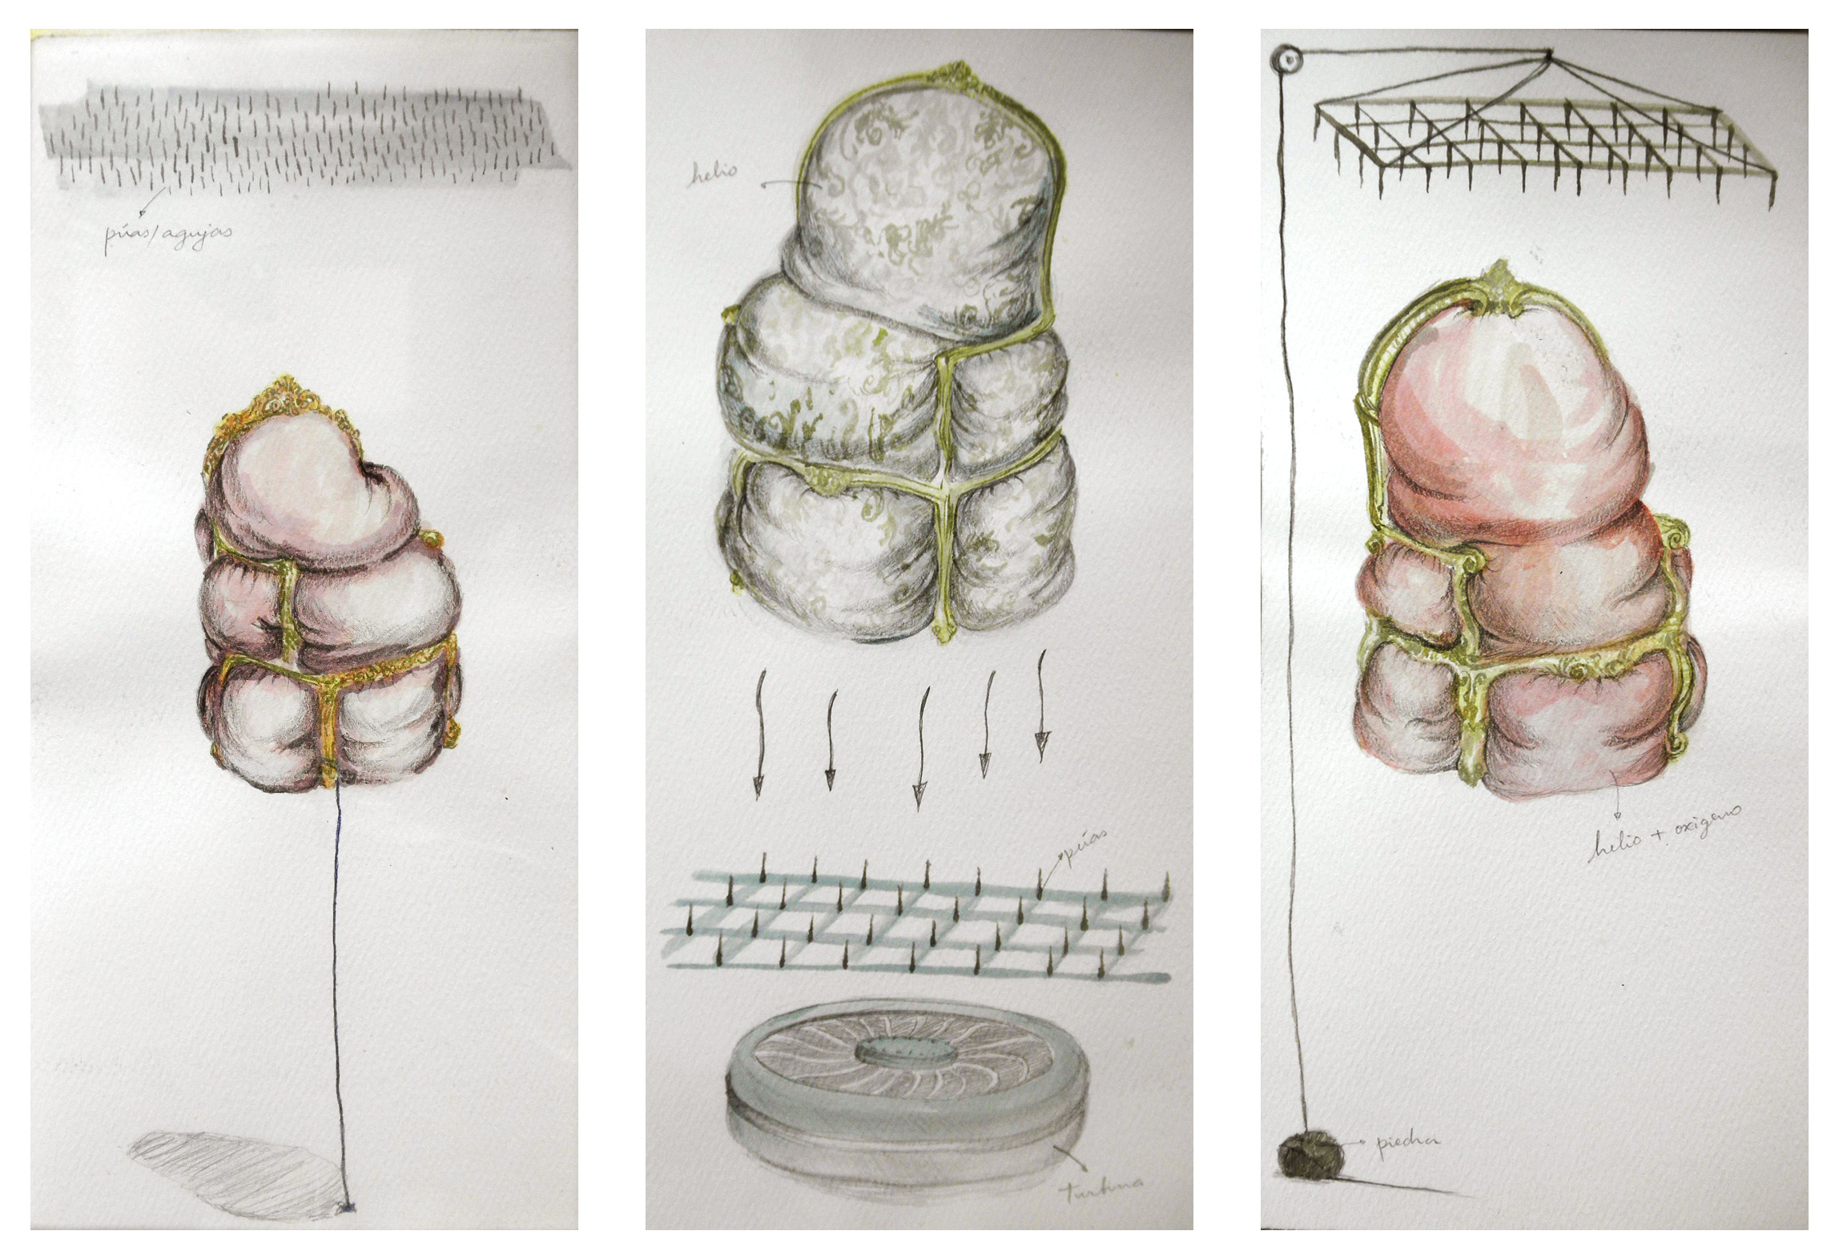
Bocetos, acuarela y grafito sobre cartulina, 10 cm x 20 cm.

Luego de eso, reflexioné sobre un espacio más amplio donde pudiera dar lugar a estas primeras situaciones que había concebido desde la acuarela, y en las que había encontrado una especie de juego físico alrededor de ellas.
Recreé desde ahí circunstancias símiles a las acuarelas pero esta vez dentro de un escenario boscoso y selvático, donde ramas de árboles y demás elementos naturales, me servían para continuar experimentando bajo la misma intensión de generar tensión entre cuerpos. Como había probado previamente con color (acuarela), tomé la opción de continuar realizando los siguientes trabajos en base al dibujo, pensando en el hecho de que la monocromía que me brindaba el lápiz grafito, me permitía complejizar el paisaje haciéndolo más caótico al ayudarme a camuflar un elemento con otro.
En este caso, la noción del cuerpo no expresa únicamente al cuerpo/objeto de la primera etapa de mi proceso, sino que se expande también al cuerpo del animal, e incluso, al cuerpo del espectador que se hace partícipe de este mundo diegético.
Es así como por ejemplo aparece en El valle de las cataratas. Minuto antes de la gran corrida, el plano detalle del ojo de un caballo que mira de frente al espectador, mostrándole por medio del brillo de su pupila el paisaje que se encuentra frente a él. Para esta obra tenía la idea inicial de realizar una escultura realista del mismo plano del ojo, para que en el brillo también pudiese proyectarse la silueta del espectador dentro del espacio expositivo. El reflejo en este caso me resultaba un factor sutil pero significativo, ya que considero terminaba de conectar el espacio de la diégesis con el mundo real. Aun así, pensé trabajar la imagen desde el dibujo, ya que parte de la intensión general del proyecto expositivo era explorar las posibilidades que me ofrecía el dibujo como herramienta de producción. Pienso que el dibujo permite que la mirada del espectador se centre en el ojo del animal y el paisaje reflejado en su pupila, así como al no tener detalles del resto de sus características, vuelve al animal un ser ambiguo.
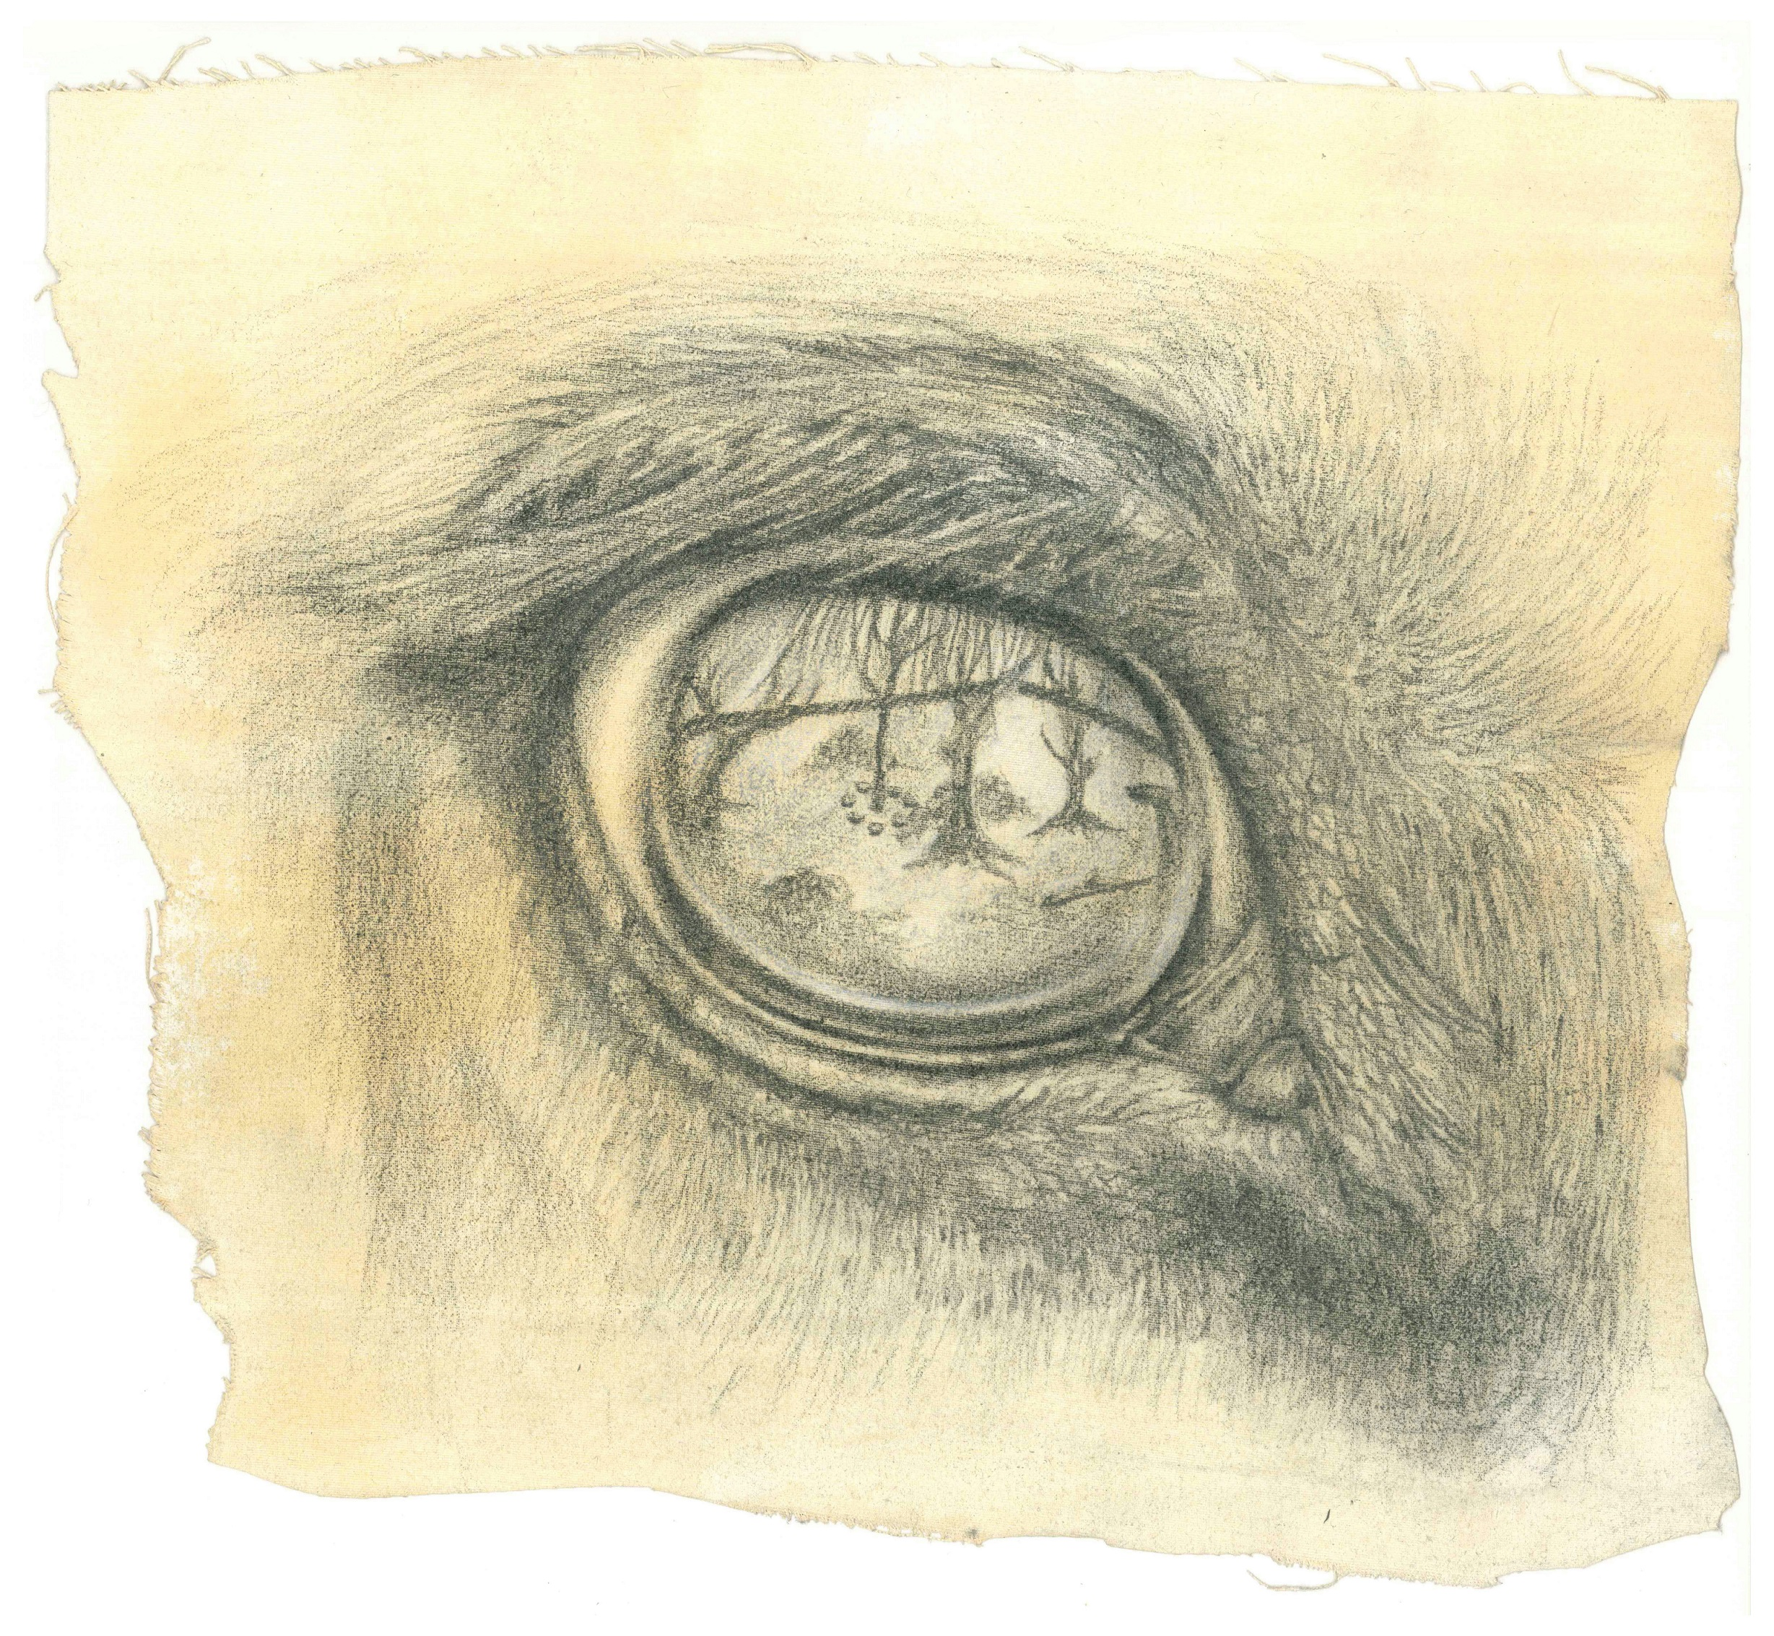
El valle de las cataratas. Minuto antes de la gran corrida, grafito sobre lienzo, 22 cm x 20 cm.

En el video I dont know how it is I’m like de Bill Viola mencionado anteriormente en genealogía, aparece una imagen similar en la que través de un zoom in se acerca lentamente al ojo de un búho, logrando captar por el medio del reflejo en el brillo del ojo del animal, el cuerpo de Viola apenas marcado por una pequeña franja de luz dentro de su estudio
Es curioso que la creación de mi dibujo no tuvo como referencia inicial el video, aunque era una obra que sin duda había visto anteriormente. Aun así, la reflexión que generó Viola no sólo desde ese pequeño fragmento, sino desde todo el material audiovisual que compone su video, resulta absolutamente coherente con mi interés particular de intentar plasmar en imagen la relación inmanente del ser humano con lo que habita el universo.
Esta imagen responde a mi interés por ahondar sobre cierta animalidad que posee el ser humano, la cual se ve también en mi obra Cacería en sol de mediodía. Época invernal, donde cuatro escenas se conectan inconscientemente enfocadas en diversos animales dejando en vacío el paisaje que los rodea. El conjunto de dibujos lo concebí de cierta manera tomando como referencia un sector cercano al lugar donde vivo, que tiene salida al estero salado y el que habitúo recorrer en bicicleta. La influencia del espacio en los dibujos no fue necesariamente de una referencia visual literal, aunque el hallazgo de restos de hojas quemadas y un nido de termitas en lo alto de un árbol a la orilla del estero haya resultado oportuno.
Los animales en esta obra intentan de cierta manera vincularse visualmente con el espectador, observando de frente a pesar que en uno de los casos parte de su cuerpo se encuentre oculto tras el humo. De igual manera, el nido de termitas se apropia de partes de la estructura de uno de los sillones, sustituyendo su cuerpo antropomorfo por la casa de estos insectos; sugiriendo dicha animalidad intrínseca en el ser humano.
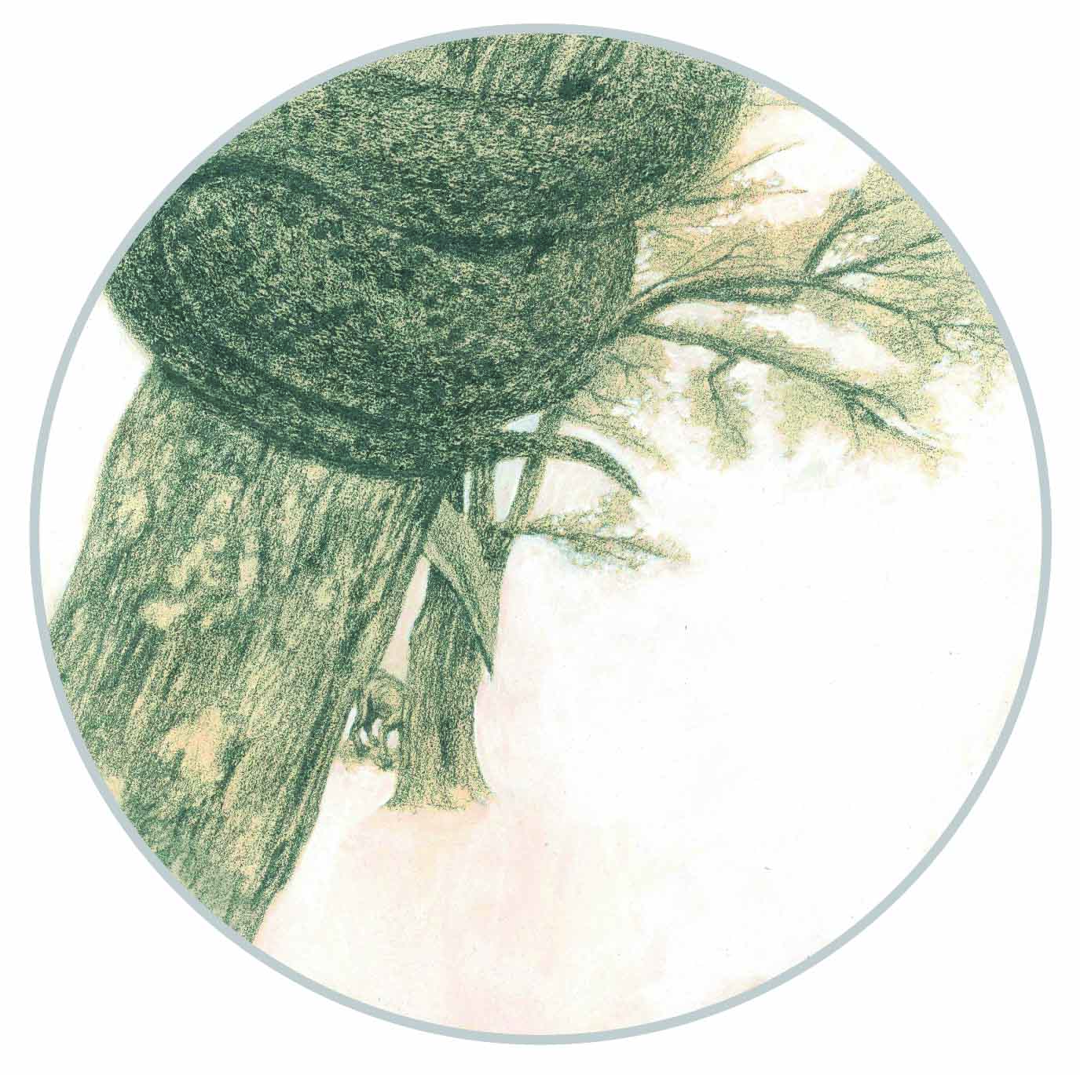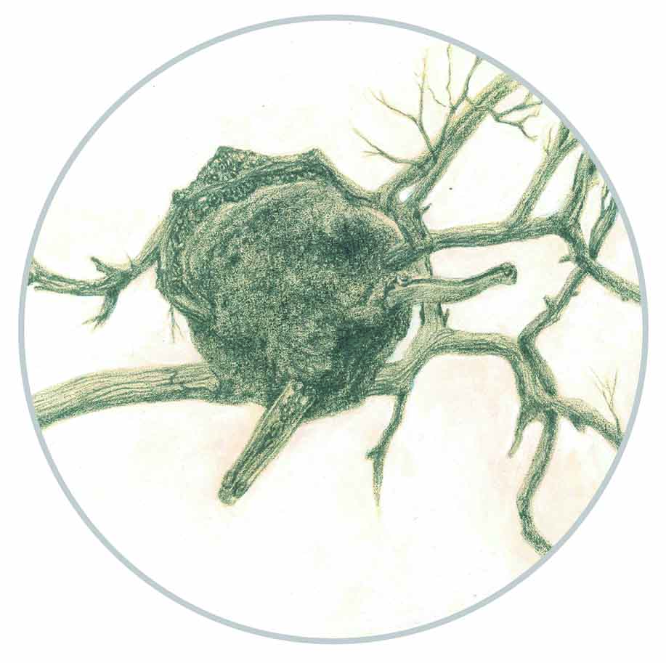
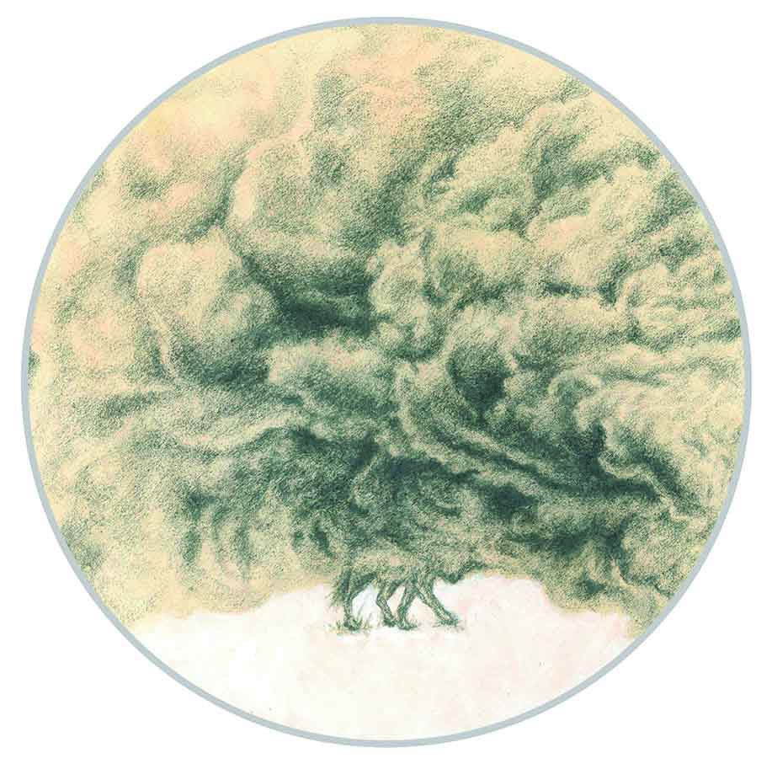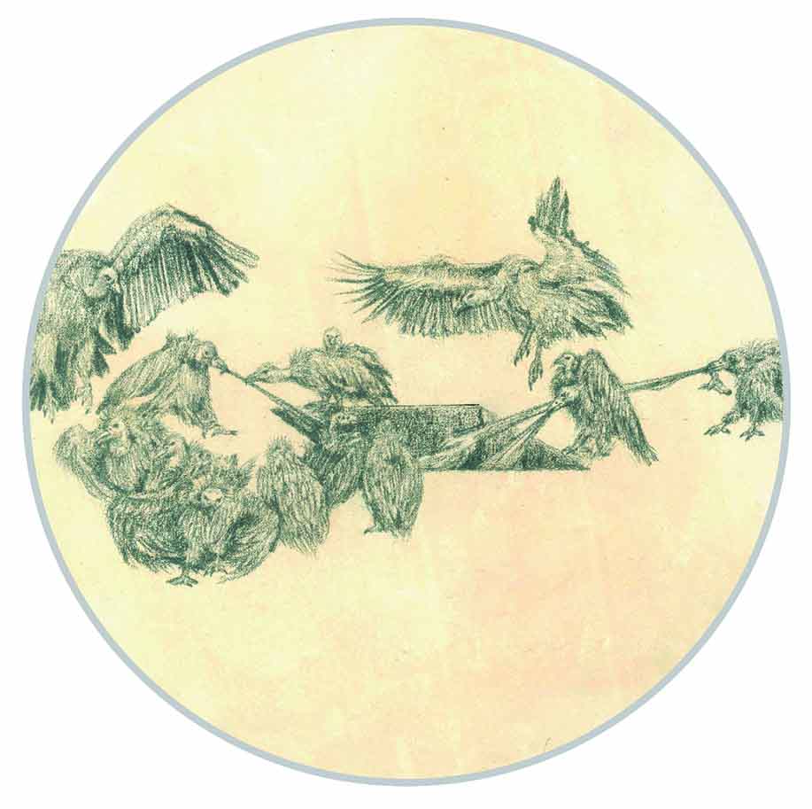
Cacería en sol de mediodía. Época invernal, grafito sobre lienzo, 23 cm diámetro.

Uno de los objetivos principales de mi proyecto era producir un cuerpo de obra que interpelara al espectador. Como parte de ese propósito, se me ocurrió crear una obra que incomodara no sólo visual, sino también espacialmente al cuerpo de cada persona del público. En El valle de las cataratas. 3:00 a.m., la imagen rodea al espectador en un lienzo circular cerrado que da una visión de 360° del paisaje, donde el espacio interno se reduce imposibilitando la entrada a más de una persona. Con esta obra pretendo que la imagen absorba e incomode individualmente a cada espectador, produciendo una especie de claustrofobia al encontrarse dentro de un dibujo que lo envuelve muy de cerca. Al idearlo, pensaba en la mirada extraviada que rodea el paisaje sobre su propio eje en búsqueda de un camino seguro.
Esta gran imagen se conecta con la obra El valle de las cataratas. Minuto antes de la gran corrida por medio de la figura de uno de los caballos que se encuentran en la escena. La presencia del caballo que gira su cabeza para mirar sobre su espalda, desafía a la persona que lo observa a introducirlo dentro del paisaje por medio de una cuerda atada a su cuello, que se pierde bajo el lienzo en una perspectiva que intenta conectarse con el lugar del espectador. La figura del caballo representa aquí la simbología de un ser que permite ir más allá del plano físico y espiritual, permitiendo transitar otras dimensiones.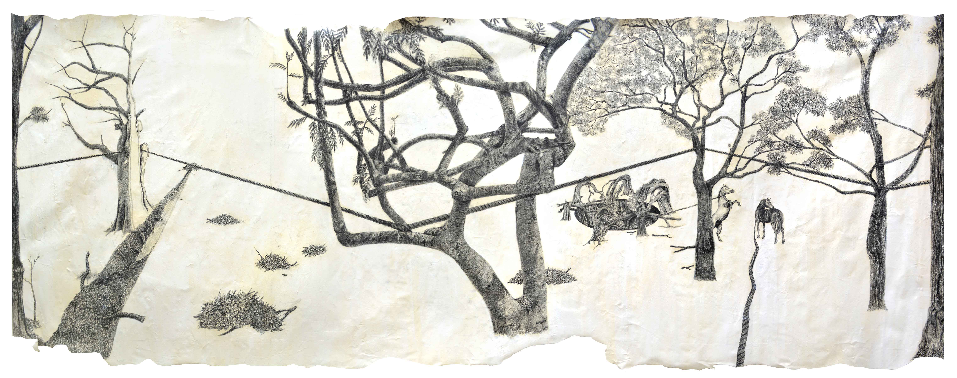
El valle de las cataratas. 3:00 a.m., grafito sobre lienzo, 316 cm x 130 cm.

La cuarta dimensión o el tiempo, según la Teoría de la relatividad del físico y científico Albert Einstein, está relacionado inseparablemente del espacio. El tiempo en este mundo diegético es un tiempo que se suspende, que no se ubica en un momento determinado; aunque en relación al espacio selvático intente generar un diálogo con la muerte de Hipatia de Alejandría. Mi interés por ese acontecimiento del siglo V se da por varios factores. Uno de ellos es precisamente como mencioné al inicio, lo que simboliza la figura de Hipatia: la fuerza y energía de una mujer reaccionaria que se mantuvo constante en el desarrollo de sus intereses; y el otro es ese impulso humano que llevó a la turba de extremistas religiosos provocar la muerte de la filósofa.
El video en mi proyecto es un medio que utilizo de apoyo para expandir las posibilidades del dibujo en cuanto al tiempo y el movimiento. En la obra La Terrible: Cruzando el río Amarillo, los cuerpos deambulan en medio de un espacio en el que cuerdas se sujetan de las ramas trazando líneas rectas en el paisaje, causando extrañeza al salirse del encuadre.

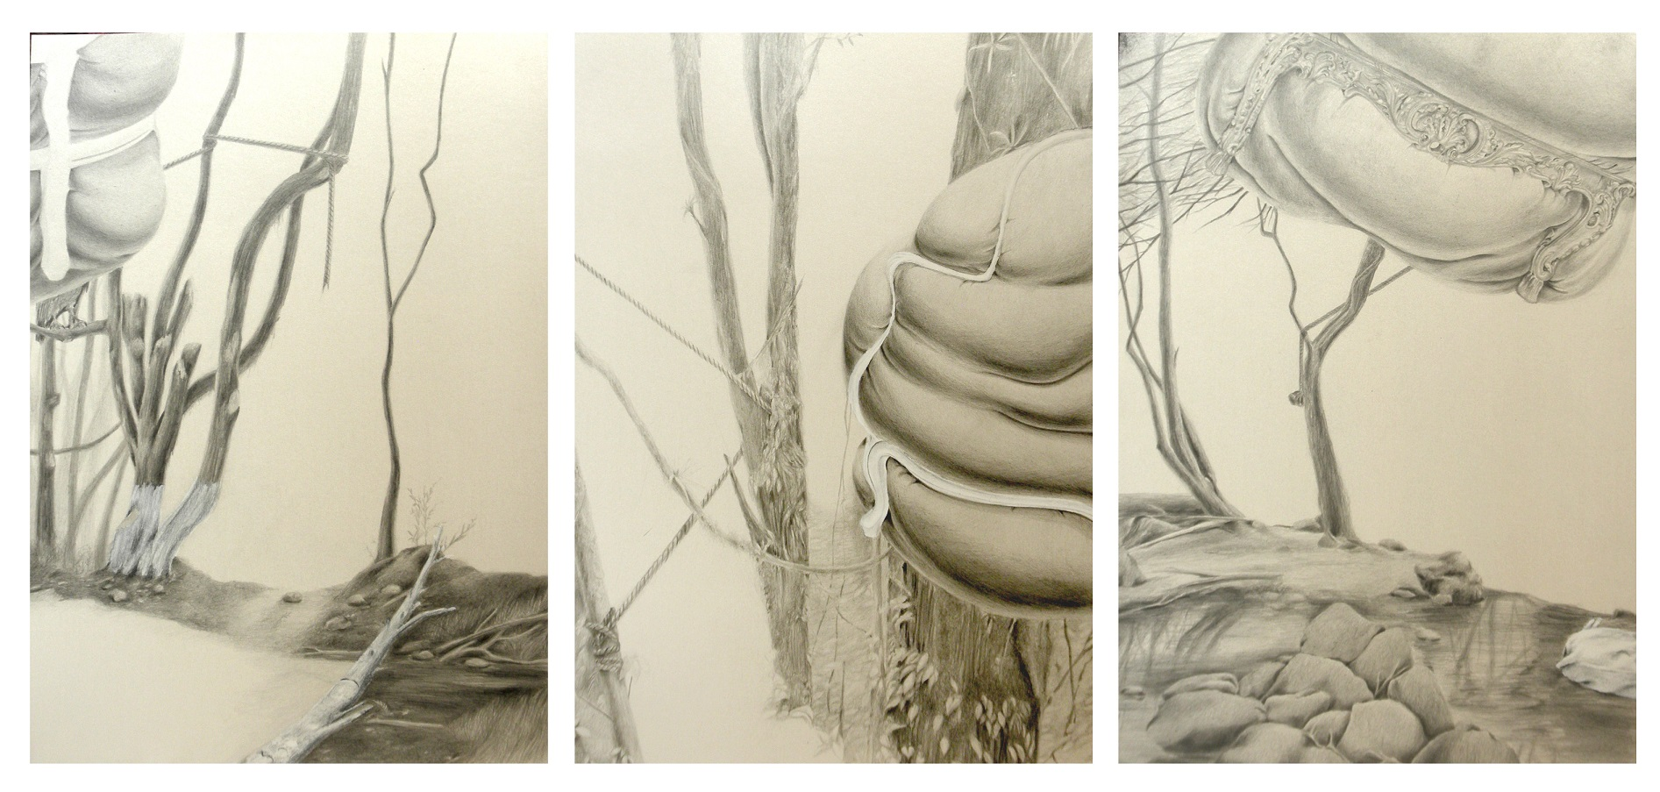
La Terrible: Cruzando el río Amarillo, grafito sobre cartulina, 29,7 cm x 42 cm.

El conjunto de estos tres dibujos lo acompañé con un video de la mirada subjetiva de uno de los cuerpos flotando en el aire, buscando encontrar el movimiento del cuerpo/objeto y a la vez acercar los dibujos a un espacio físico real.

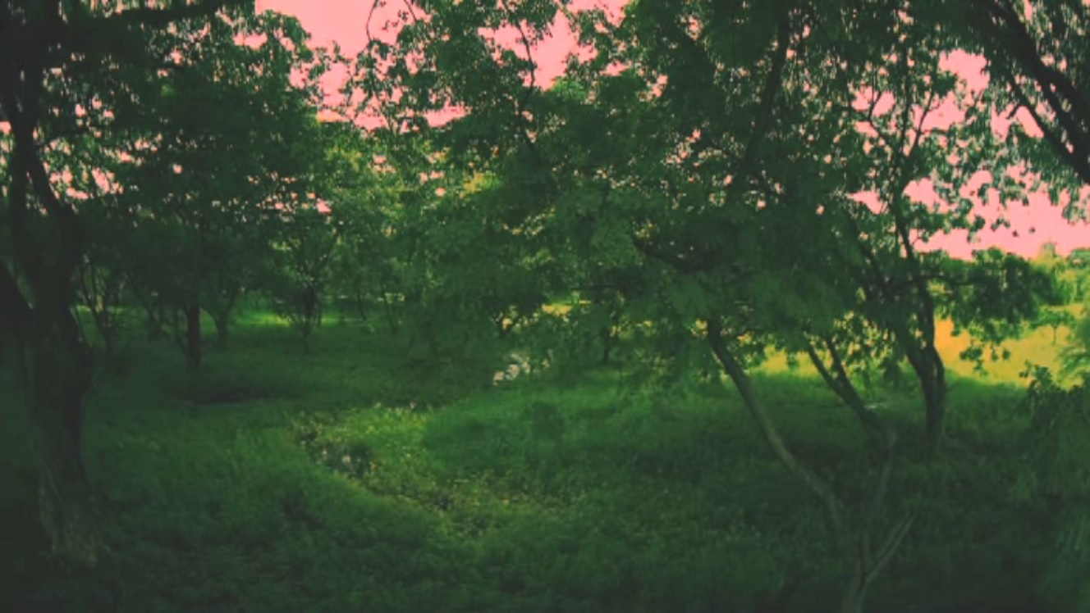
La Terrible: Cruzando el río Amarillo, fotograma de video, 2017

En el video compongo el plano general de un sector boscoso con tonalidades intervenidas digitalmente, donde la imagen juega de manera intermitente con fades to black y sonido de aves que asechan en la oscuridad. A lo largo del video el paisaje reconocible se va perdiendo progresivamente hasta llegar a una oscuridad total, mientras el crascitar de los buitres aparece en el instante en que la mancha oscura o el negro invade por momentos completamente la pantalla, activando el fuera de campo mediante el sonido.
Para el tiempo en que realicé esta obra, escuchando audiolibros como parte de mi distracción personal, llegué al de La Divina Comedia del poeta italiano Dante Alighieri, el cual me dio como pista el primer título tentativo para esta obra: El jardín: Sector D, antes de la entrada a los círculos, al recordar el bosque espeso y oscuro en el cuál Dante se sumerge antes de iniciar su recorrido por los círculos del infierno. Mi intención no pretendía generar ningún vínculo con la obra de Alighieri, al menos no de manera directa, aunque a partir de ahí y otro dibujo haya decidido profundizar sobre la figura del círculo, de la cual comentaré más adelante.
El video como recurso audiovisual también lo utilicé en la obra Sequía primaveral en la zona sur para crear en esta ocasión una instalación. La instalación consiste en un video de varias aves volando a la distancia en forma circular, proyectado en el techo del espacio expositivo justo encima de unos huevos.

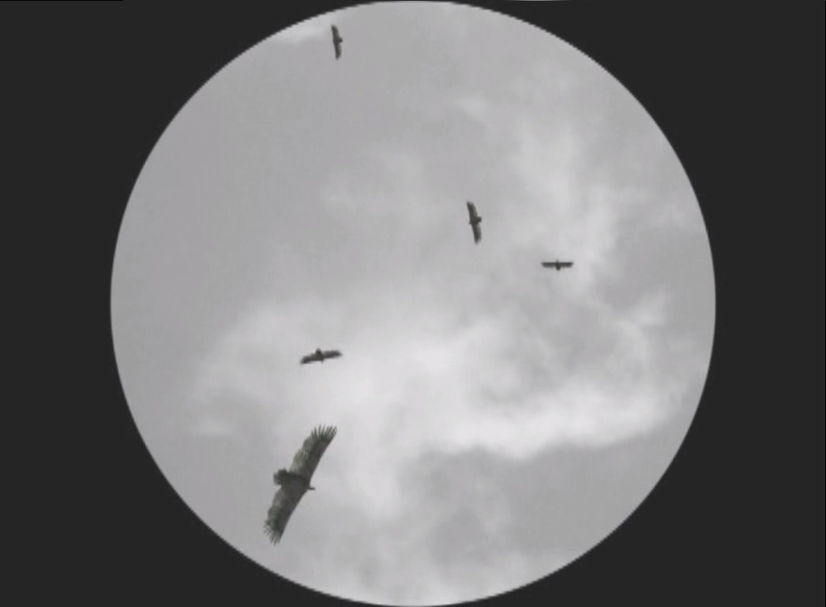
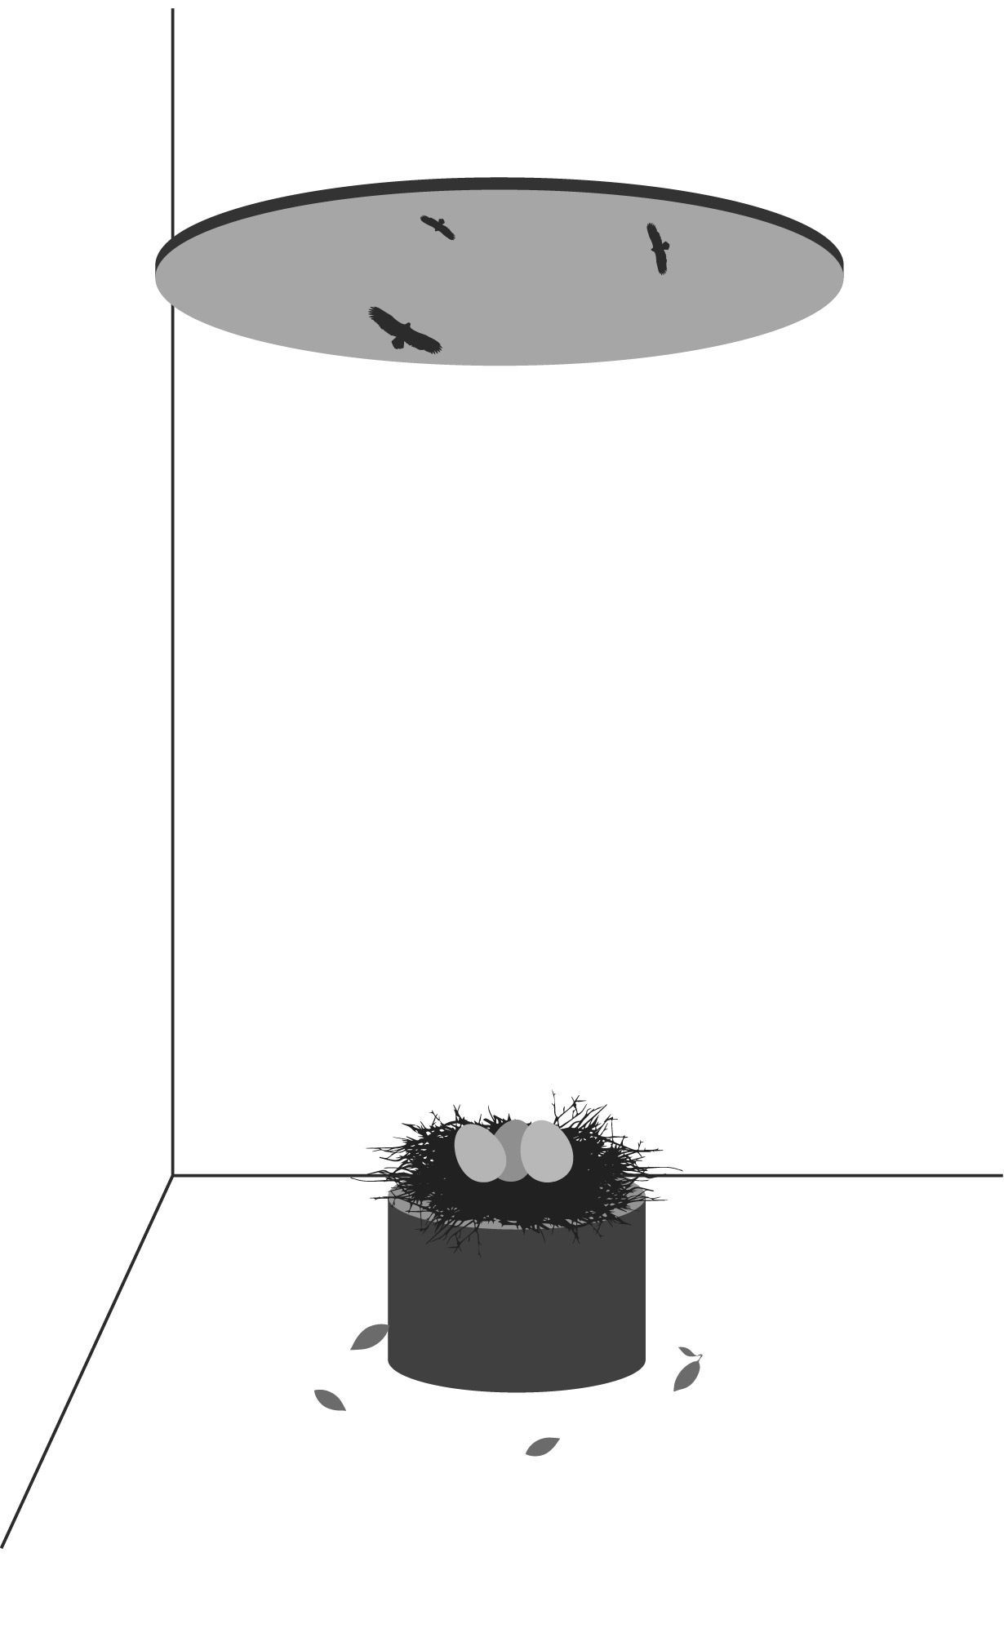
Sequia primaveral en la zona sur, boceto de instalación y fotograma de animación, 2018

Esta obra la pensé a partir del video de unas aves que había grabado hace algún tiempo en un momento azaroso, el cual regresó a mi mente durante el desarrollo de las obras. Al igual que en el caso del dibujo del ojo del caballo, decidí reproducir la imagen de las aves a lápiz y darle movimiento a través de un programa de edición. La intensión de la presencia de los huevos es dejar en suspenso el origen de su especie; así como también especular sobre el simbolismo de un poder creador y la multiplicidad de los cuerpos.
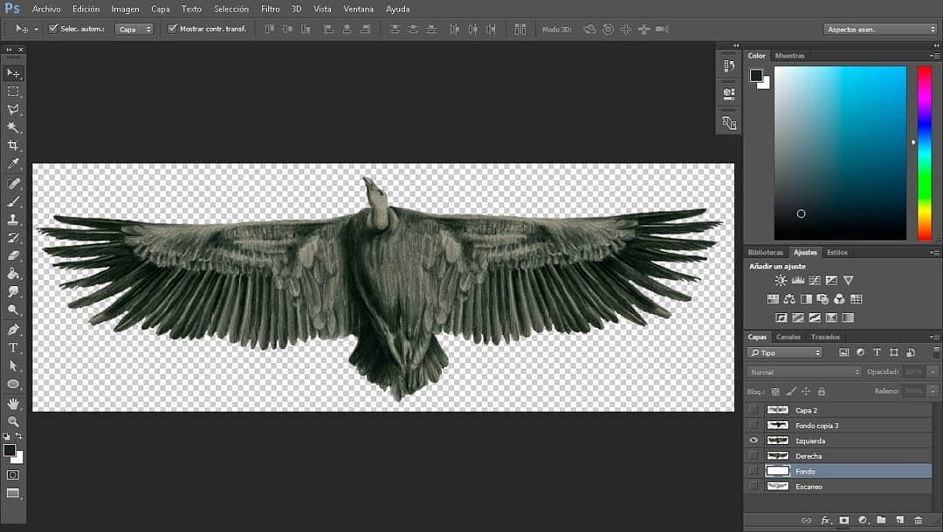
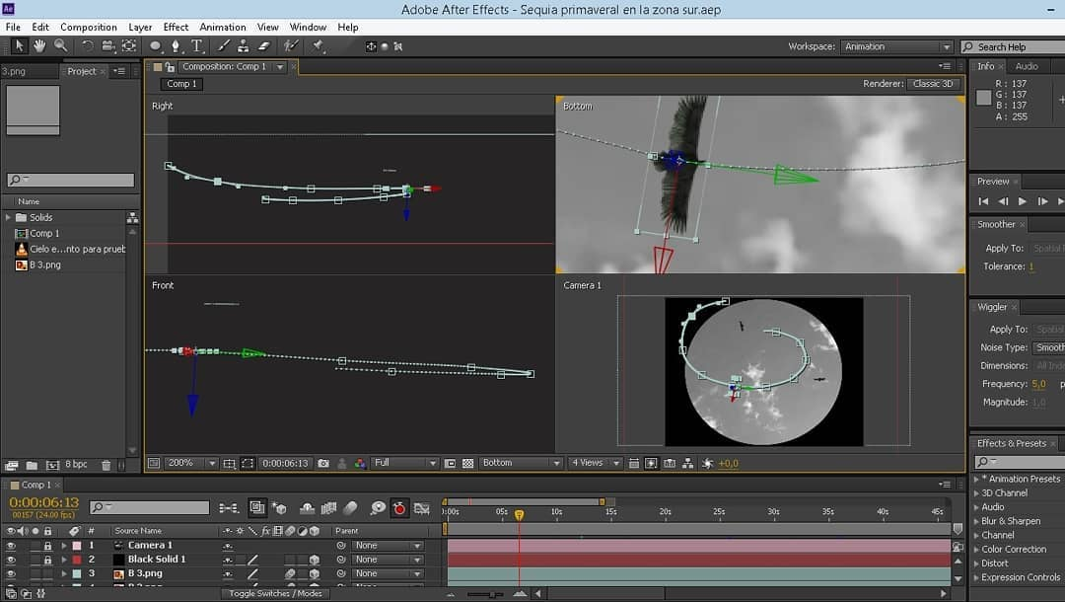
Sequia primaveral en la zona sur, Edición y animación de imagen, 2018

El elemento tiempo también lo abordo en un par de dibujos titulados Verano en el río Amarillo. Ambos dibujos corresponden a un mismo espacio en distintos tiempos marcado por el indicio de una estructura arquitectónica antigua en ruinas que se hace presente en el paisaje. La estructura representada se basa en un estilo arquitectónico clásico de orden jónico, remitiéndonos a Grecia, a Hipatia y también a Alejandría.
En el primer dibujo la estructura se encuentra bajo tierra dejando ver apenas algo de sus dos columnas y su arco. La imagen panorámica muestra un paisaje armonioso casi primaveral, donde los árboles y las rosas parecen estar floreciendo. La imagen se encuentra atravesada por la extrañeza de la figura congelada de un animal corriendo detrás un rosal al dirigirse hacia el otro extremo del dibujo, donde se encuentra un pavo real. La imagen del pavo real aparece como ave que representa la llegada de la primavera, así como una entidad considerada divina, mística y visionaria por las múltiples plumas con formas de ojo que posee en su cola.

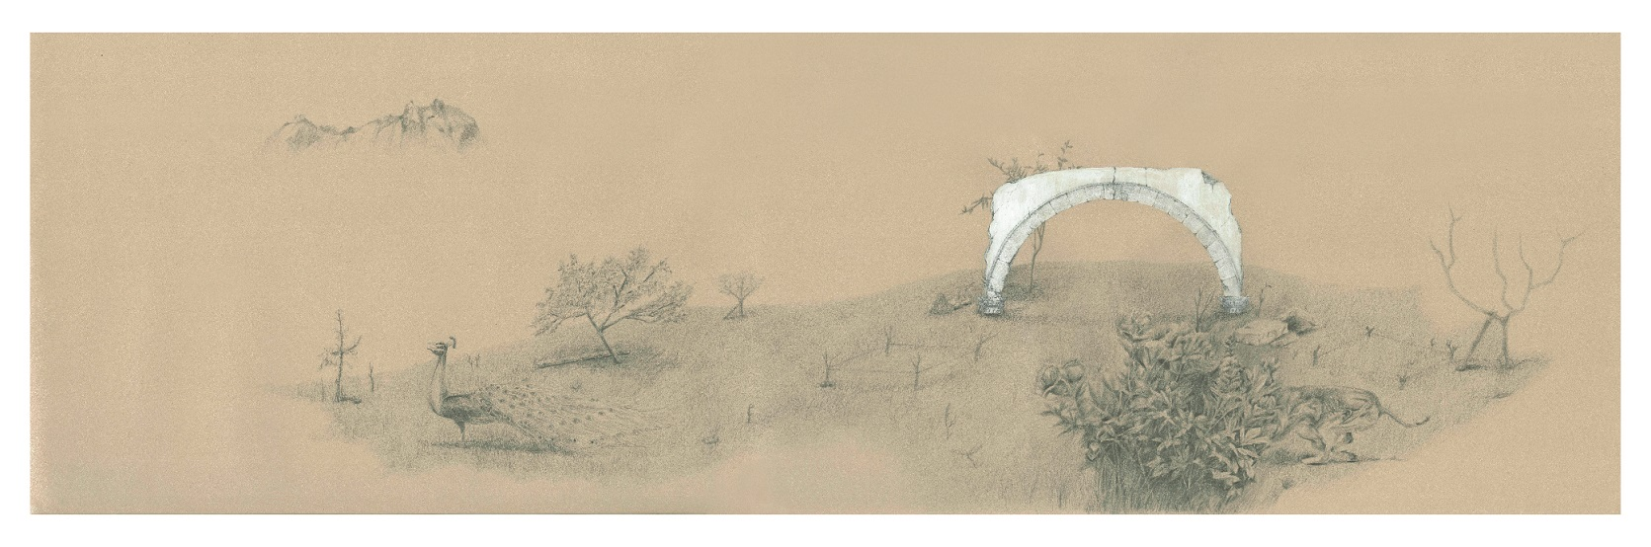
Verano en el río Amarillo (1/2), 102 cm x 36 cm, 2017

En el segundo dibujo la estructura arquitectónica se emplaza en el mismo lugar, pero esta vez cubierta por agua formando un círculo en el paisaje al cerrar su arco a través del reflejo. Aquí el dibujo muestra un paisaje caótico, siniestro, catastrófico, albergado por cuerpos flotando en el agua y estelas en la superficie que indican que algo se mueve subacuáticamente.
En el díptico se percibe el transcurso del tiempo en un evento que anuncia el origen irremisible del resto de situaciones que se producen en el espacio ficcional.

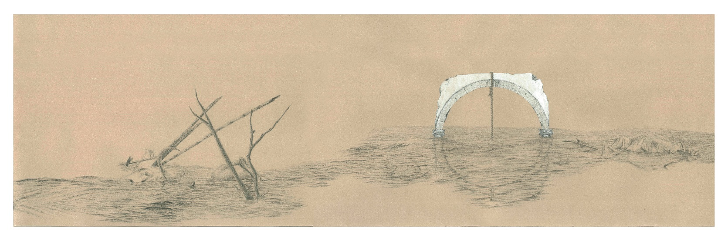
Verano en el río Amarillo (2/2), 102 cm x 36 cm, 2017

Para otra serie de tres dibujos titulada La isla del péndulo. Saliendo por la ruta del mosquero cardenal, encontré en la pintura del artista rococó francés Jean Honoré Fragonard: The swing; la imagen del columpio dentro del jardín como objeto de esparcimiento; lo cual me llevó a pensar por un lado en la utilización de las ramas de los árboles como soporte de este objeto, y por otro, en el fenómeno físico que se produce al hacer uso de él.
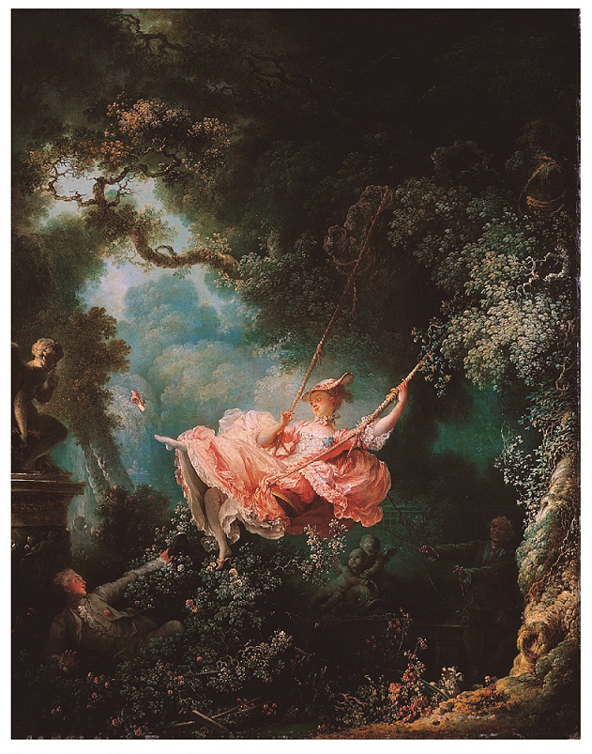
Jean Honoré Fragonard, The Swing, 1767.

Tomando como referencia la misma perspectiva de la pintura realicé el primer dibujo de esta serie, en el que al contrario de la obra de Fragonard, el columpio se encuentra vacío. Una tabla de madera se suspende en el aire con las cuerdas distendidas intentando dar la impresión de que hubo un cuerpo sentado ahí. Luego realicé un segundo y tercer dibujo pensando en varias opciones de columpios, dibujándolos como una especie de estudio de movimiento.
El segundo consiste en una llanta sostenida de una sola cuerda, pero esta vez estática e inmóvil. La llanta por algún motivo me remitía no sólo a la imagen común de su uso como columpio, sino también como elemento utilizado en entrenamiento físico militar e indirectamente a un campo de guerra; por lo cual agregué bajo de esta unas cuántas hojas dispersas sobre el suelo pretendiendo cubrir una trampa.
El tercer dibujo, que luego opté sería la instalación del objeto real, muestra la estructura de madera de un sillón clásico elevado en el aire con una inclinación similar a la del primer dibujo, sujeta desde cuatro puntos con cuerdas totalmente tensadas. Aunque el dibujo muestra los cuerpos estáticos, la inclinación del primer y tercer objeto colgado marca movimiento, dando en el primero caso, la sensación de un balance irregular, y en el segundo, un desplazamiento que genera mentalmente una curva.
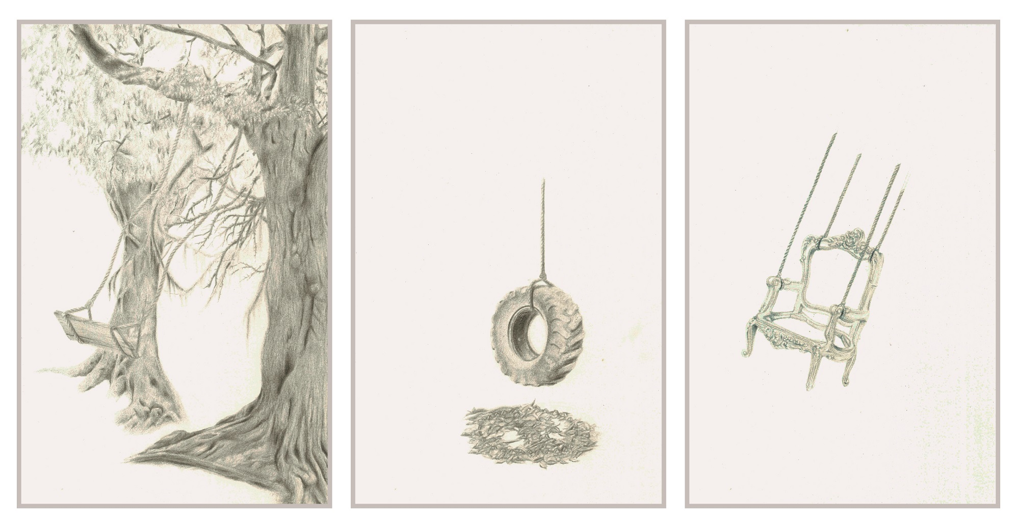
La isla del péndulo. Saliendo por la ruta del mosquero cardenal, 19 cm x 29,7 cm, 2017
De manera general, en todo mi proceso artístico ha estado presente la influencia de un estilo clásico europeo. Una influencia que se puede apreciar tanto desde la tecnicidad de mis dibujos como en la estructura de los sillones que pertenecen usualmente a un estilo Barroco.
El estilo Rococó, derivado del Barroco, se aleja de la representación religiosa y del poder real, apuntando a un arte que señala una ideología de vida más libertina, alegre y placentera, aunque se mantiene dentro de la sociedad aristocrática. El Rococó también nace progresivamente de la decoración, donde las formas se inspiran en sus jardines y en la naturaleza de los rodea.
Desde ese punto de vista, es interesante pensar en cómo el arte refleja de alguna u otra manera el espacio que se habita; como por ejemplo el espacio recreado en mis dibujos, que quizá puede parecer un espacio común pero se carga de particularidades de un paisaje latinoamericano, debido a que en ciertos dibujos ubico árboles que crecen en esta zona del mundo como el árbol de ovo o ciruela, el mango o el ceibo. Árboles que de cierta manera también han estado arraigados a mi experiencia personal. De igual manera el Mosquero Cardenal ( nombre utilizado en el título de una de las obras ) o también conocido como Pechirrojo, un ave migratoria que a pesar que se la puede observar por el sur de Estados Unidos, hace su recorrido por todo el centro y sur de América.
Uno de los factores que también resulta imprescindible destacar en mi obra es el espacio. El espacio de este mundo ficcional recreado por medio del dibujo responde a mi interés inicial de indagar sobre el cuerpo en relación al espacio y ubicar el cuerpo/objeto dentro de un territorio místico y desestabilizador.
A partir de los primeros bocetos elaborados en acuarela, realicé un dibujo en el que coloqué una especie de turbina escondida bajo tierra que se hace visible por medio de un extraño corte de tierra. En esta obra titulada El pozo en la mañana antes del aguacero, el paisaje sobre el nivel de la tierra queda fuera de campo y se enfoca únicamente en la fosa subterránea que da cabida a la turbina.
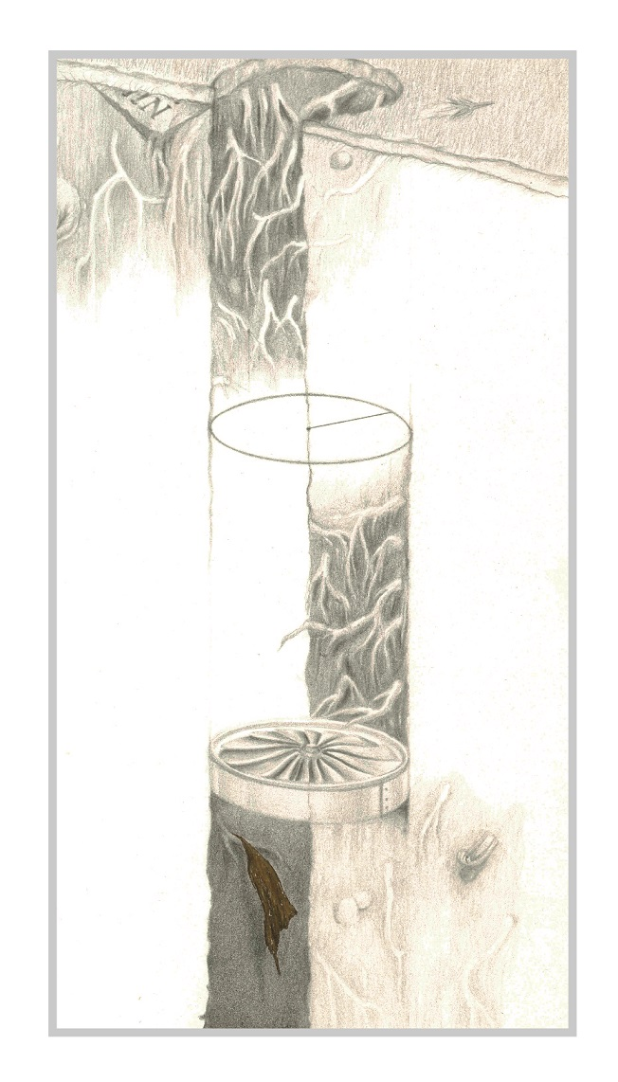
El pozo en la mañana antes del aguacero, 15,5 cm x 29,7 cm.

Como parte del dibujo añadí por otro lado la reproducción lineal de la forma circular de la turbina marcando su radio. Me resulta interesante darme cuenta que es la única pieza en la que aparece una máquina e inconscientemente se hace más explícita la noción de un estudio matemático en el paisaje.
Al finalizar el dibujo pensé en la circularidad del generador y la forma que este le daba al agujero, dándome cuenta que el círculo resultaba un factor común tanto en esta obra como en La Terrible: Cruzando el río Amarillo; que fueron los dos primeros trabajos que realicé. En el primero el círculo se encontraba a través del título tentativo, y en el segundo a través de la imagen. Fue de ahí que decidí continuar indagando sobre la forma geométrica circular, reproduciéndola como parte del paisaje desde todos los medios que podía ir encontrando.
Desde la simbología del círculo, creo que no resulta complicado imaginar que se encuentre en muchas representaciones de carácter espiritual, y por la tanto, sea utilizado en escenas de índole religioso como el caso de El Jardín de las delicias , La divina comedia o en la obra de Judith Gutiérrez mencionada en antecedentes, en la que a pesar que se encuentre eclipsado por la ambigüedad de la forma, el círculo también se hace presente evocando en este caso una espiritualidad de tradiciones más primitivas.
De manera general todas las obras juegan con el fuera de campo, donde el paisaje se compone no sólo de lo que se logra ver a simple vista, sino también de aquello que se oculta. La presencia de lo que ahí existe se potencia a la vez con lo que queda privado a la mirada. El fuera de campo se constituye en los dibujos tanto desde el encuadre como de elementos que cubren a otros o el vacío dejado en el paisaje.
Así, en la obra La isla del péndulo. Bajando hacia la orilla al oeste del cedro blanco se concentra particularmente en las cavidades subterráneas en las que me expandí tomando como referencia visual las trampas del Vietcong, las que me motivaron a seguir indagando en las primeras estructuras corto-punzantes que había construido en las acuarelas.
La obra, que se compone de tres dibujos, la concebí no sólo desde el juego visual para descubrir u ocultar el contenido de los agujeros, sino también desde las hojas y ramas de árboles como elementos para camuflar otros cuerpos dentro de un espacio boscoso.
El primer dibujo muestra el interior de dos cavidades a través de un corte circular en la tierra, las cuales se encuentran cubiertas por unas cuantas ramas y hojas colocadas en la superficie. Las ramas, apenas marcadas por el lápiz, remarcan el hecho de ser trampas en construcción. En la profundidad de la primera cavidad, un elemento acuoso se detiene agitándose contra las paredes, con burbujas que descienden indicando la caída de algo dentro de ella. La segunda trampa deja visible un canal subterráneo que se expande hacia el interior de la tierra perdiéndose en la oscuridad.

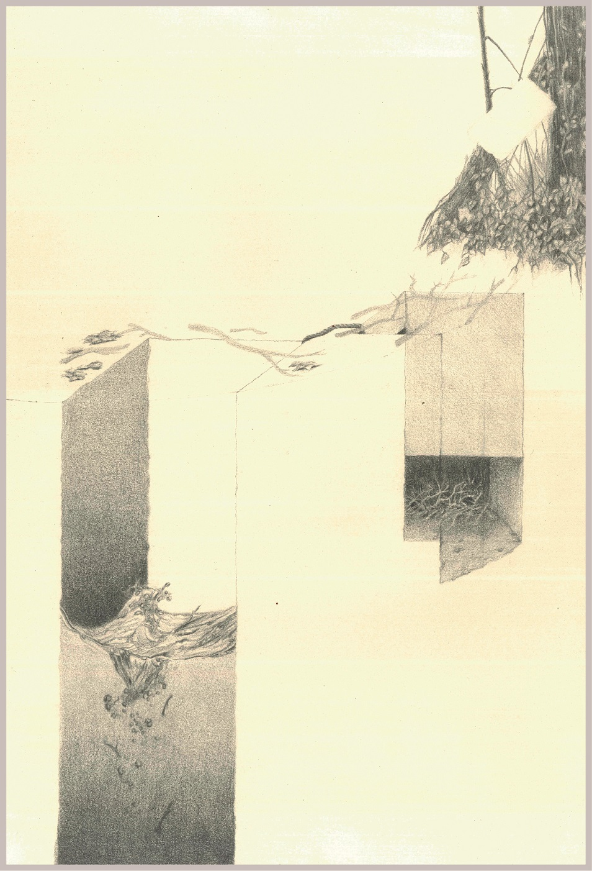
La isla del péndulo. Bajando hacia la orilla al oeste del cedro blanco (1/3), 33 cm x 50 cm.

En un segundo dibujo se hace visible, también por un corte de tierra, una trampa en primer plano que en esta ocasión se cubre totalmente por hojas. Aquí, la perspectiva del dibujo devela varios montículos de hojas que se forman en la superficie de la tierra y una nube de humo que sale de uno de los agujeros. La idea de concentrar las hojas en montículos pretende que el espectador especule alrededor de ellas y aumente la inseguridad de caminar por el espacio expositivo, que se va a encontrar cubierto por hojas.

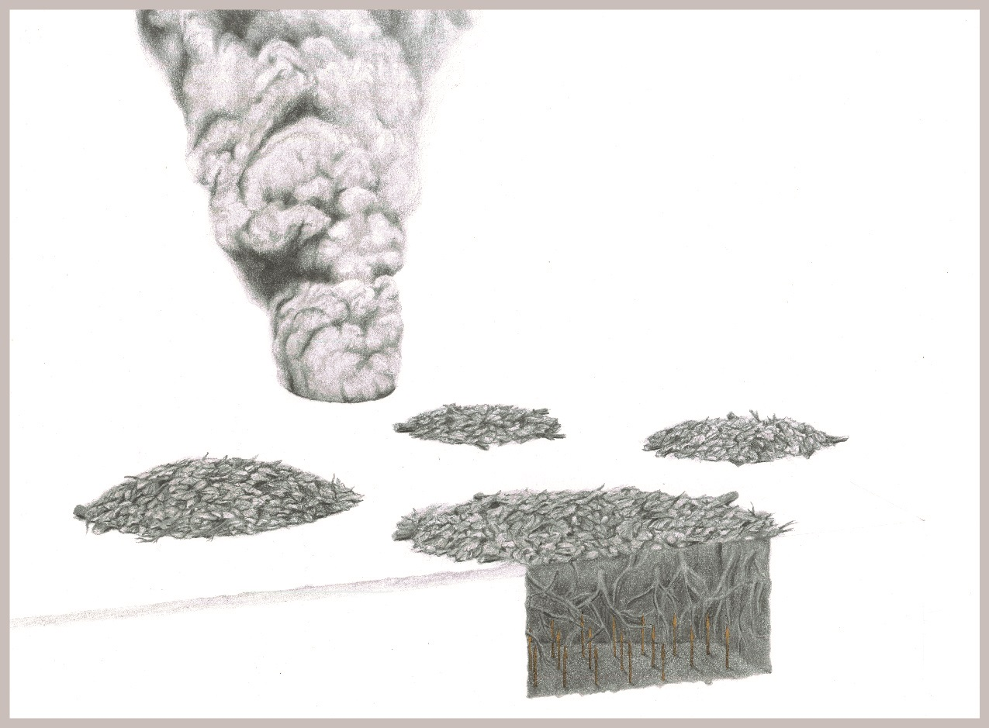
La isla del péndulo. Bajando hacia la orilla al oeste del cedro blanco (2/3), 29,7 cm x 42 cm.

En el tercer y último dibujo de esta obra centro la atención en la estructura de un sillón, camuflándolo por medio de la ornamentación de su tallado entre la textura de un pequeño montículo de hojas. A su vez, dejo dos vacíos dentro del dibujo como agujeros que permiten ver a través del cuerpo cubierto por hojas, modificando también la forma de su cuerpo y agregando algo de extrañeza al dibujo haciéndolo parecer borrado.

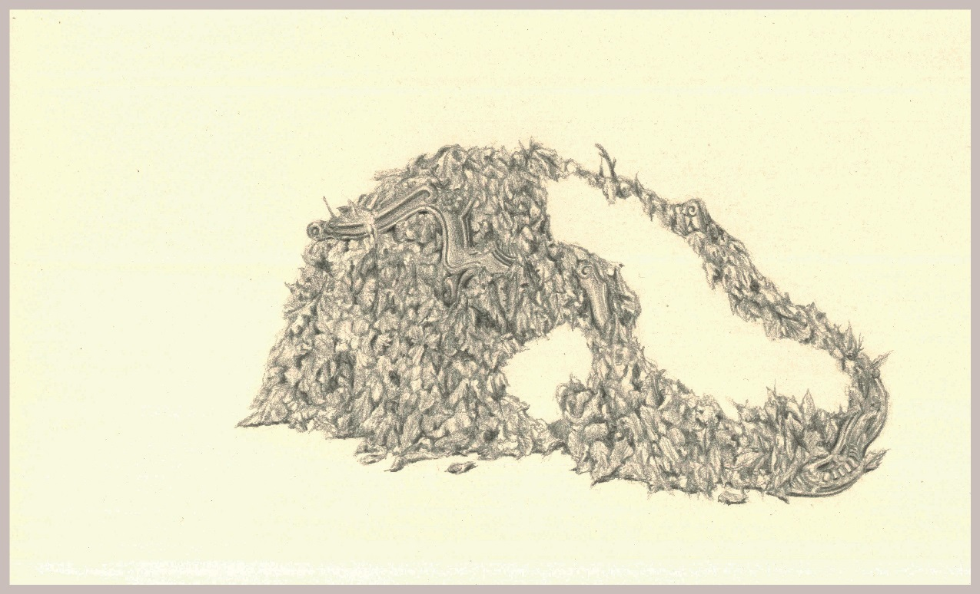
La isla del péndulo. Bajando hacia la orilla al oeste del cedro blanco (3/3), 30 cm x 18 cm.

De acuerdo a la ilustración del campo vietnamita, me resulta interesante e intrigante pensar que de alguna manera observamos la representación de un paisaje sin sospechar si quiera que algo puede encontrarse bajo este. Constantemente observamos las imágenes superficialmente leyendo sólo aquello que se presenta fácil a la vista, sin tomar en cuenta que mientras algo se muestra, algo también se oculta.
En El Jardín de Hipatia el terreno se vuelve inestable, inseguro, se quiebra, confunde, invita y a la vez expulsa. En él converge el mundo de la lógica y lo irracional, de lo recto y lo convexo, de lo estático y lo móvil. Es ahí donde el animal que asecha su interior, se transforma en el reflejo de aquel que se permite observar.

  - Proyecto Expositivo

Como proyecto expositivo, pensé El jardín de Hipatia como un territorio caótico de espesa vegetación que provocara tensión tanto desde los dibujos como desde el trayecto dentro del espacio expositivo. Según ese interés y el de proveer un recorrido inusual pensé en la Galería Mirador de la Universidad Católica de Santiago de Guayaquil, ya que el espacio cuenta con varias entradas para que el espectador tenga que recorrer en distintas direcciones y no se consienta fácilmente la observación de las obras desde la entrada.
El lugar me da la posibilidad de dispersar un poco más las obras, tomando también en cuenta que mi obra tiene cuatro instalaciones y que preferiblemente sea necesario tenerlas un poco más distanciadas. Aunque el espacio interno toma distintas direcciones, me parece pertinente que tampoco resulta extremadamente grande, por lo que permite también que el audio de una de las proyecciones corrompa en cierta medida el resto del espacio y las obras.
Desde el punto de vista instalativo, el techo del espacio es de cemento y no muy alto, así que soporta peso y me permite colgar fácilmente todas las instalaciones. Pienso la instalación de la obra La isla del péndulo. Saliendo por la ruta del mosquero cardenal con el sillón suspendido a la entrada de uno de los extremos, dando paso a la obra La terrible: Cruzando el río Amarillo a través de unas lianas también colgadas junto a la estructura. Las lianas cubrirán un poco el espacio interno haciendo más sospechoso el sonido producido por los buitres en el video.

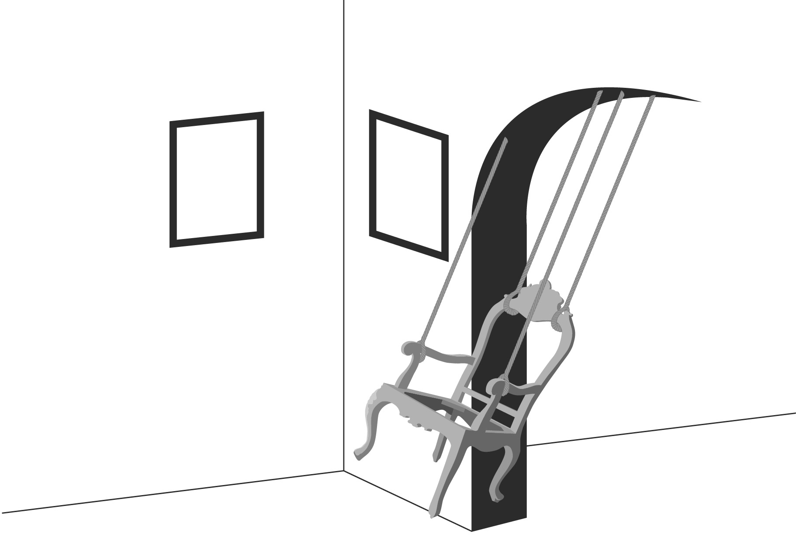
Boceto de insalación de la obra La isla del péndulo. Saliendo por la ruta del mosquero cardenal

De acuerdo al título y la sugestión de la propuesta curatorial, me resulta adecuado que el lugar de la exposición se encuentra cercano a una iglesia católica. Creo que a través de esa proximidad, se puede generar un diálogo interesante en torno a la espiritualidad que evoca el proyecto. Además, el espacio tiene una estética arquitectónica abovedada que tiene cierta coherencia con la estética de las obras.
Para intensificar las sensaciones producidas por las obras, pretendo cubrir en su totalidad el suelo del espacio expositivo por hojas de árboles. Pienso que al evitar que el espectador pueda observar el suelo donde pisa, se puede aumentar la sensación de inestabilidad e inseguridad, manteniendo al espectador con esa sensación constante al transitar el espacio expositivo.

- Epílogo
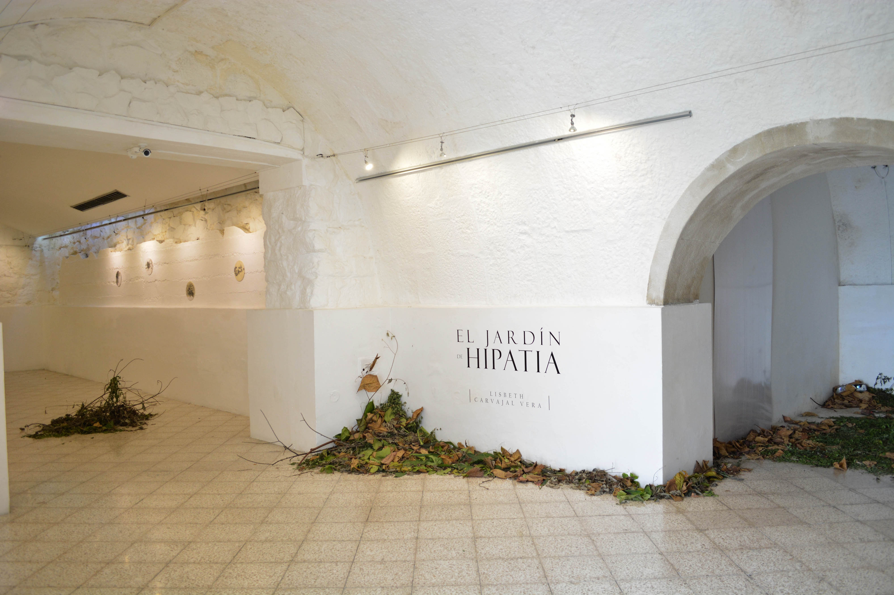
Observando de manera general el resultado del proceso que he venido realizando durante un año aproximadamente, puedo expresar que considero haber producido un amplio conjunto de obras que se han mantenido en coherencia con mis expectativas.
El dibujo ha sido una herramienta que ha potenciado la proyección de mis ideas puesto que través de la monocromía, siento que me ha permitido resolver el paisaje de una forma un poco más caótica, camuflando varios elementos entre sí, aún sin perder por completo cada objeto.
Al contrario de la pintura, por ejemplo, creo que durante mucho tiempo la técnica del dibujo a lápiz ha sido subestimada como técnica de producción de contenido, por lo que en muy pocas ocasiones se le da el tiempo necesario para su desarrollo. En relación con el video y la instalación, tuve la oportunidad de explotar el dibujo desde el movimiento, y a su vez, potenciar la imagen desde el audio o la presencia de varios elementos. Pienso que el uso del video le dio más fuerza a la propuesta y ayudó a proyectar movimiento en los dibujos y el resto de objetos estáticos.
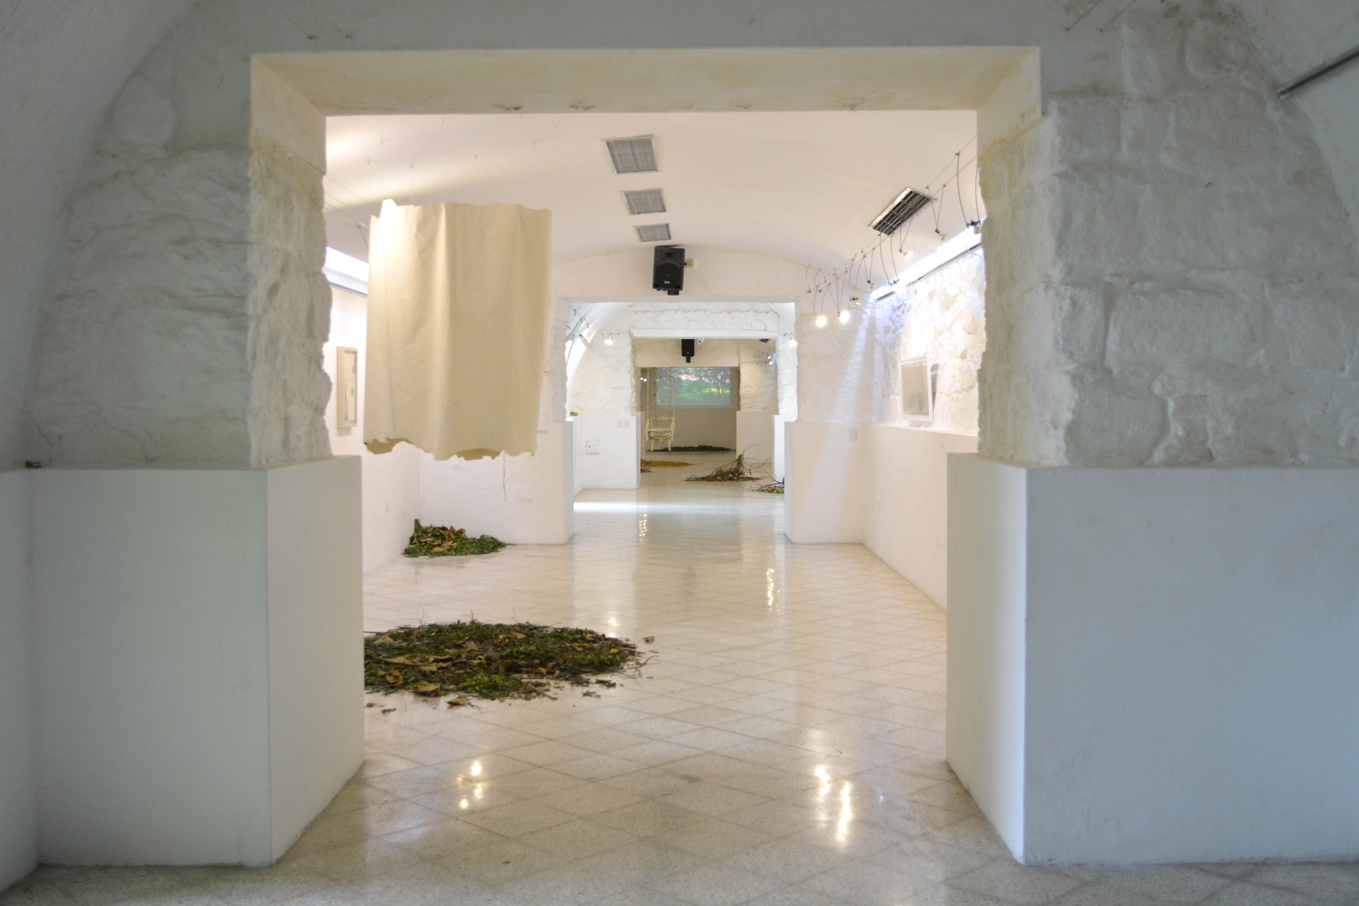
En cuanto a mi interés de producir inquietud e inseguridad en el espectador a lo largo del recorrido, me fue complicado lograr cubrir por completo el suelo de la galería debido al tiempo del que disponía para la recolección de las hojas y la trasportación. A pesar de eso pude colocar varios montículos en ciertos lugares específicos, que si bien pudieron no darle más peso a la obra, creo que tampoco le restaron a la experiencia del corrido.
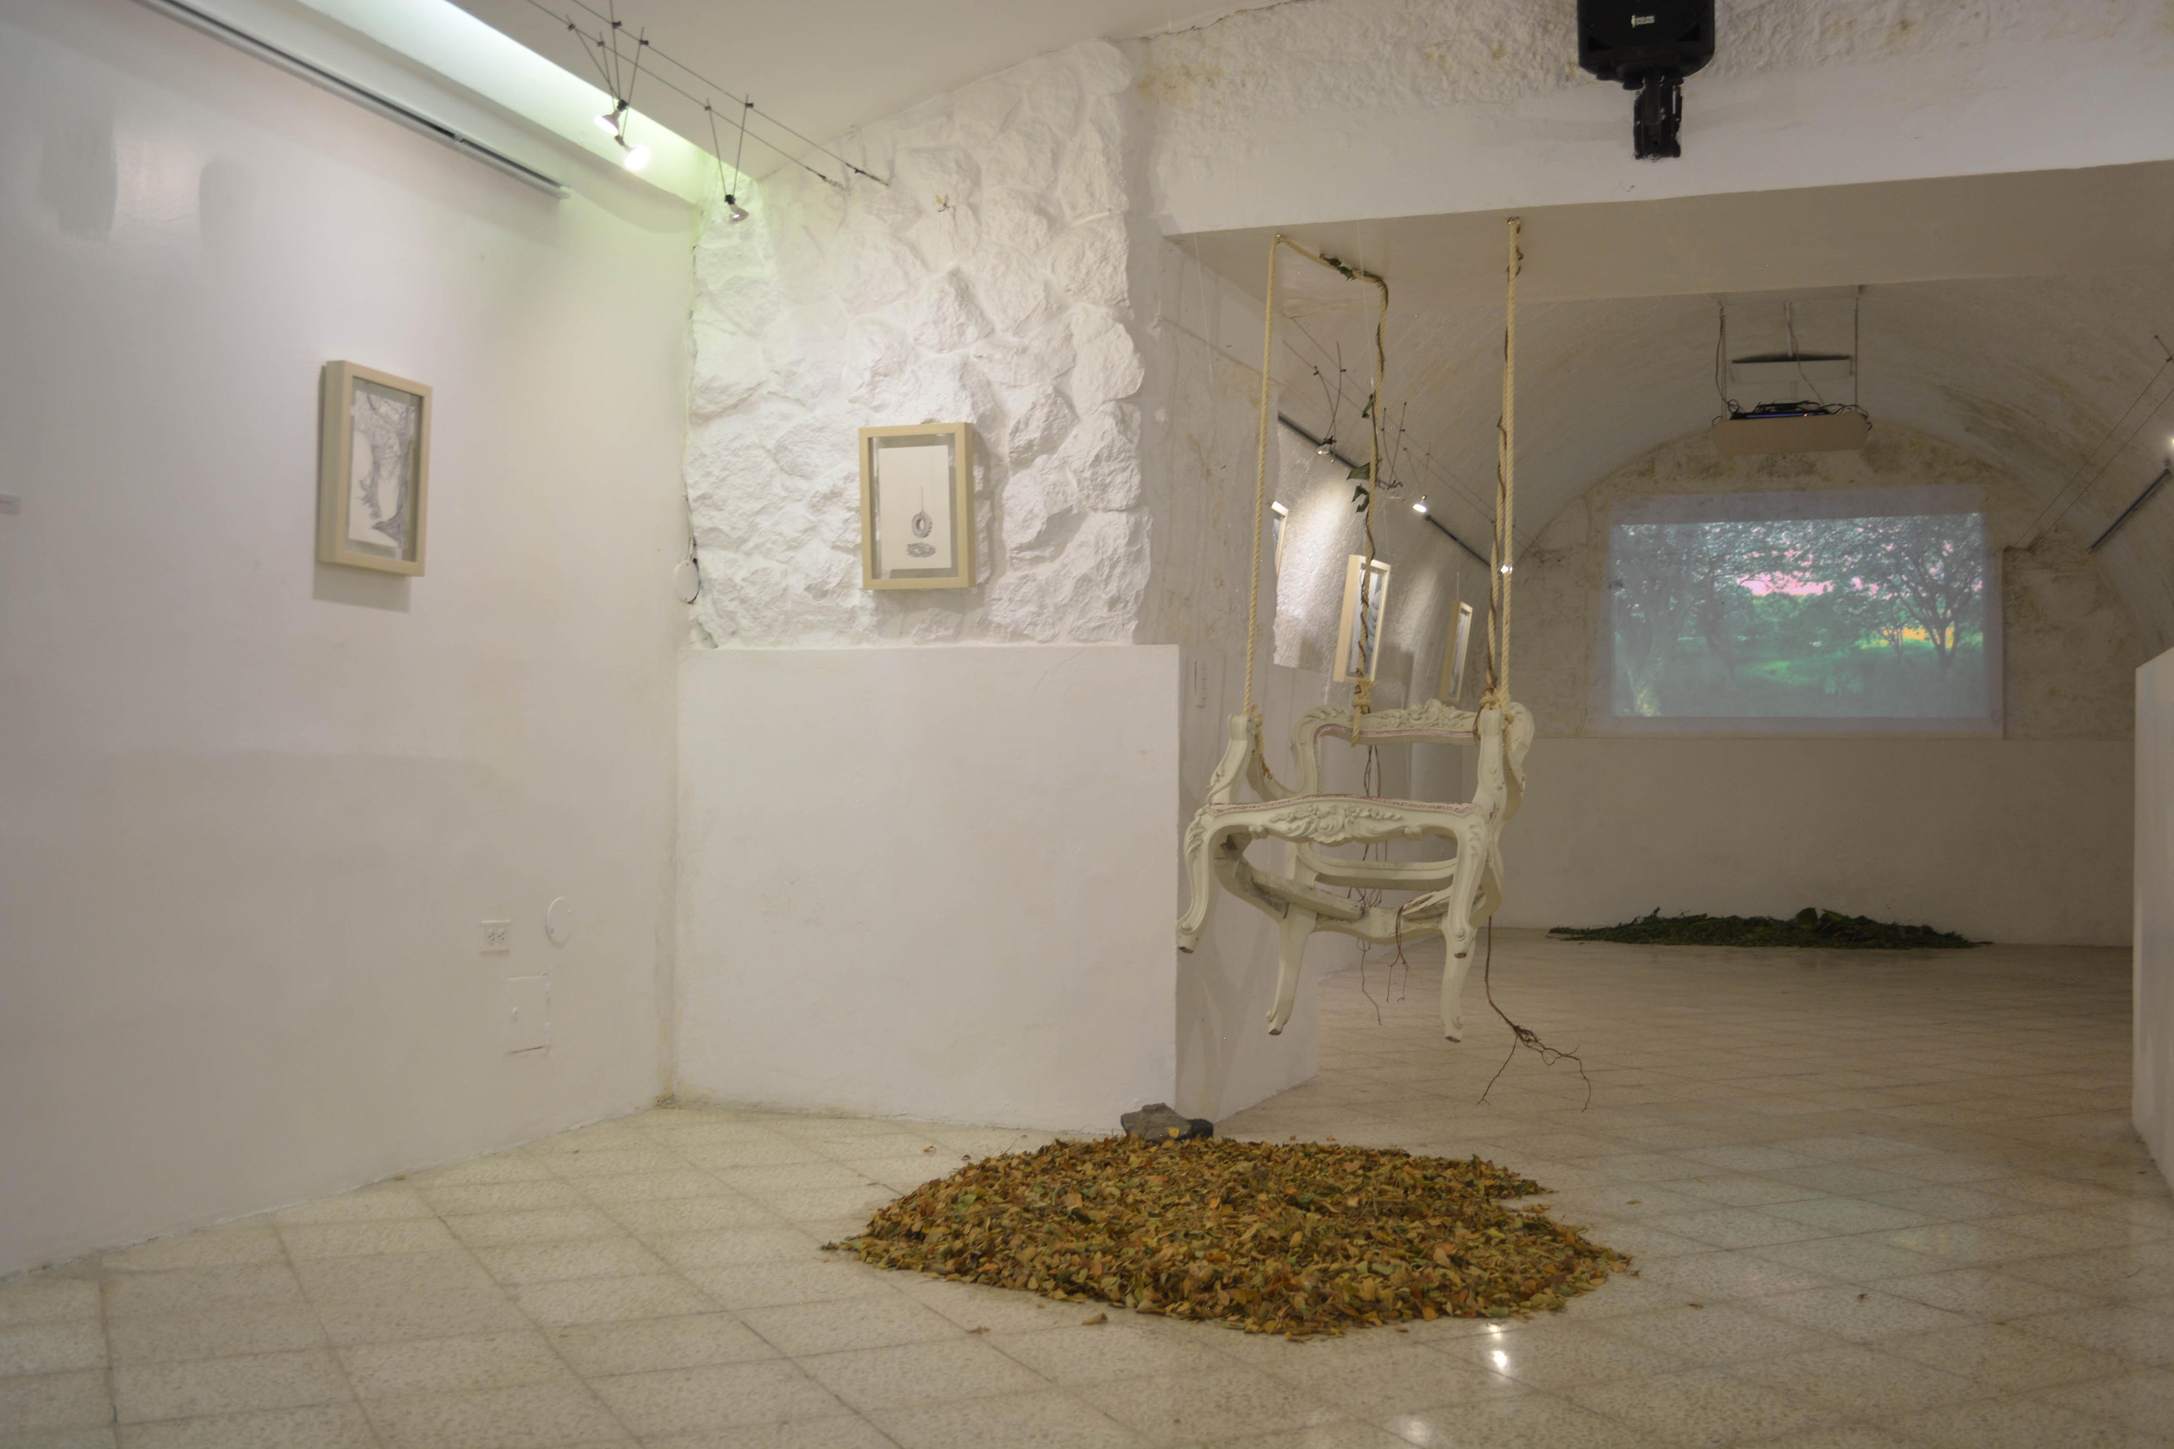
Pienso que hay que tomar en cuenta la variedad de personas que asistieron a la exposición y que la obra se expone a personas que no necesariamente vienen del mundo de arte. Tomando en cuenta varios comentarios, las hojas proveyeron al espacio de un aroma particular que los trasladaba a un espacio natural y en un par de casos en específico produjo recelo de pisarlas luego de ver los dibujos.
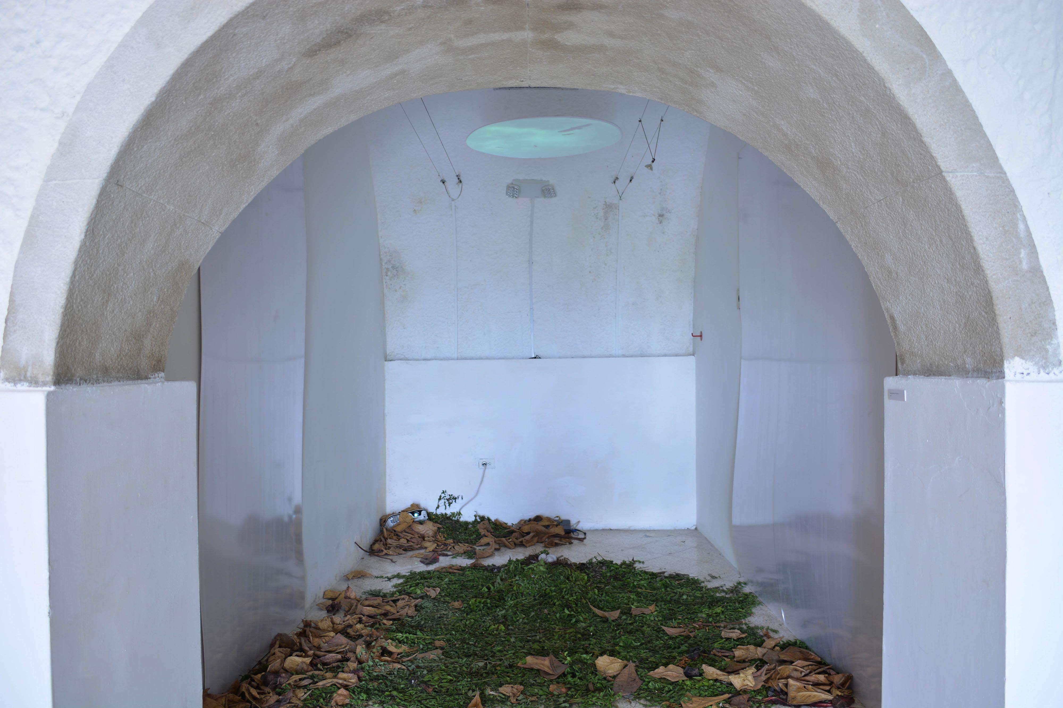
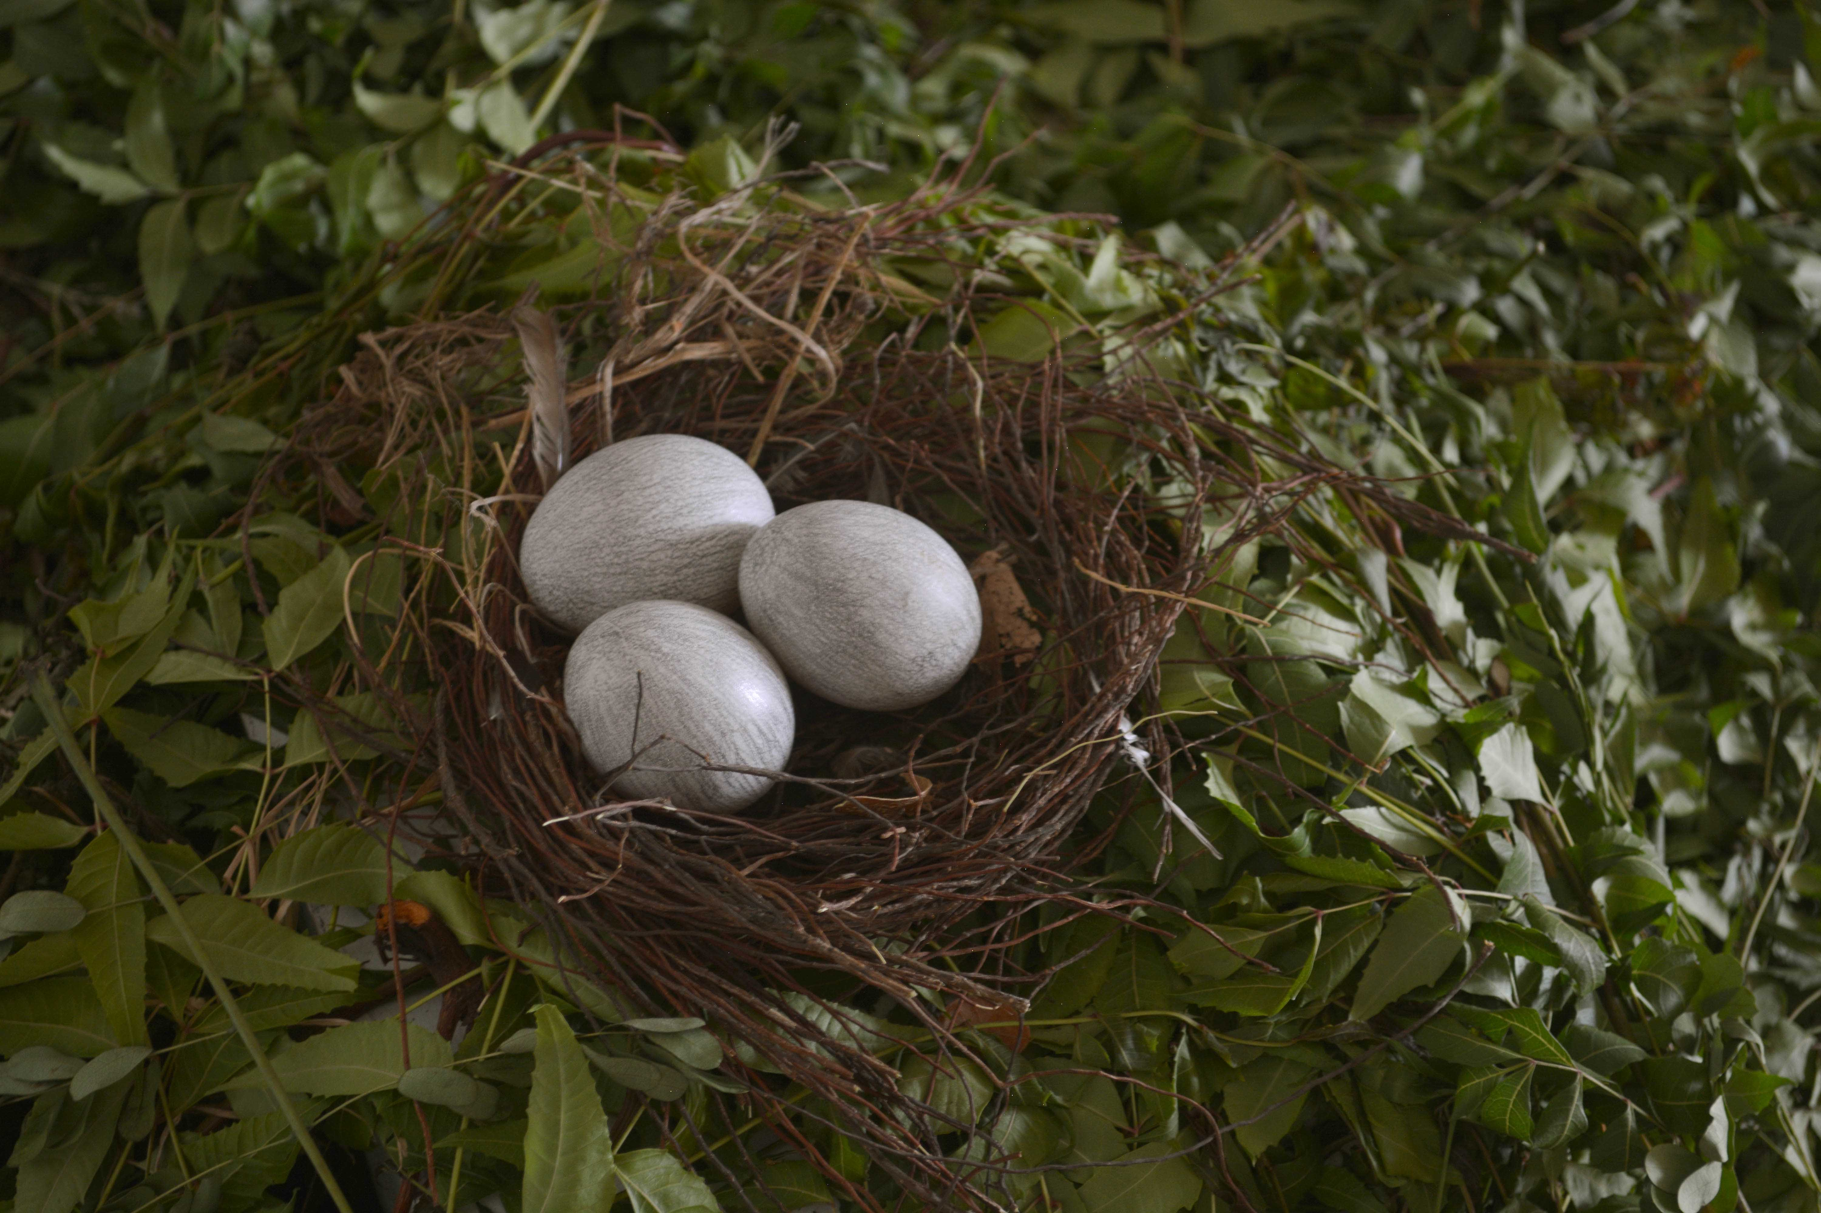
Por otro lado, también creo que hubiese sido interesante reproducir las hojas del suelo de otra manera, quizá también desde el dibujo, pero nuevamente el tiempo habría sido determinante a la hora de su realización.
El mundo del arte, al igual que la vida misma, está cargado de simbolismos que nos atraviesan constantemente de manera consciente o inconsciente. En el caso de este proyecto, progresivamente me fui influenciando de referencias que rodeaban temáticas de carácter religioso o espiritual por lo que de alguna manera me resultó complejo desvincularme de esa fuerte tradición simbólica que encierra la figura del círculo. Es probable que aún en el mundo del arte, donde continuamente se está descontextualizando el conocimiento, sea complicado resignificar un símbolo; ya que una simbología se concibe y solidifica desde la colectividad, y precisamente se necesite de esa misma colectividad para poder modificarlo. Aun así, creo de igual modo que para al menos intentar inducir el cambio simbólico en una figura, sea necesaria la repetición incansable e intensificación de la experiencia con ese nuevo discurso.
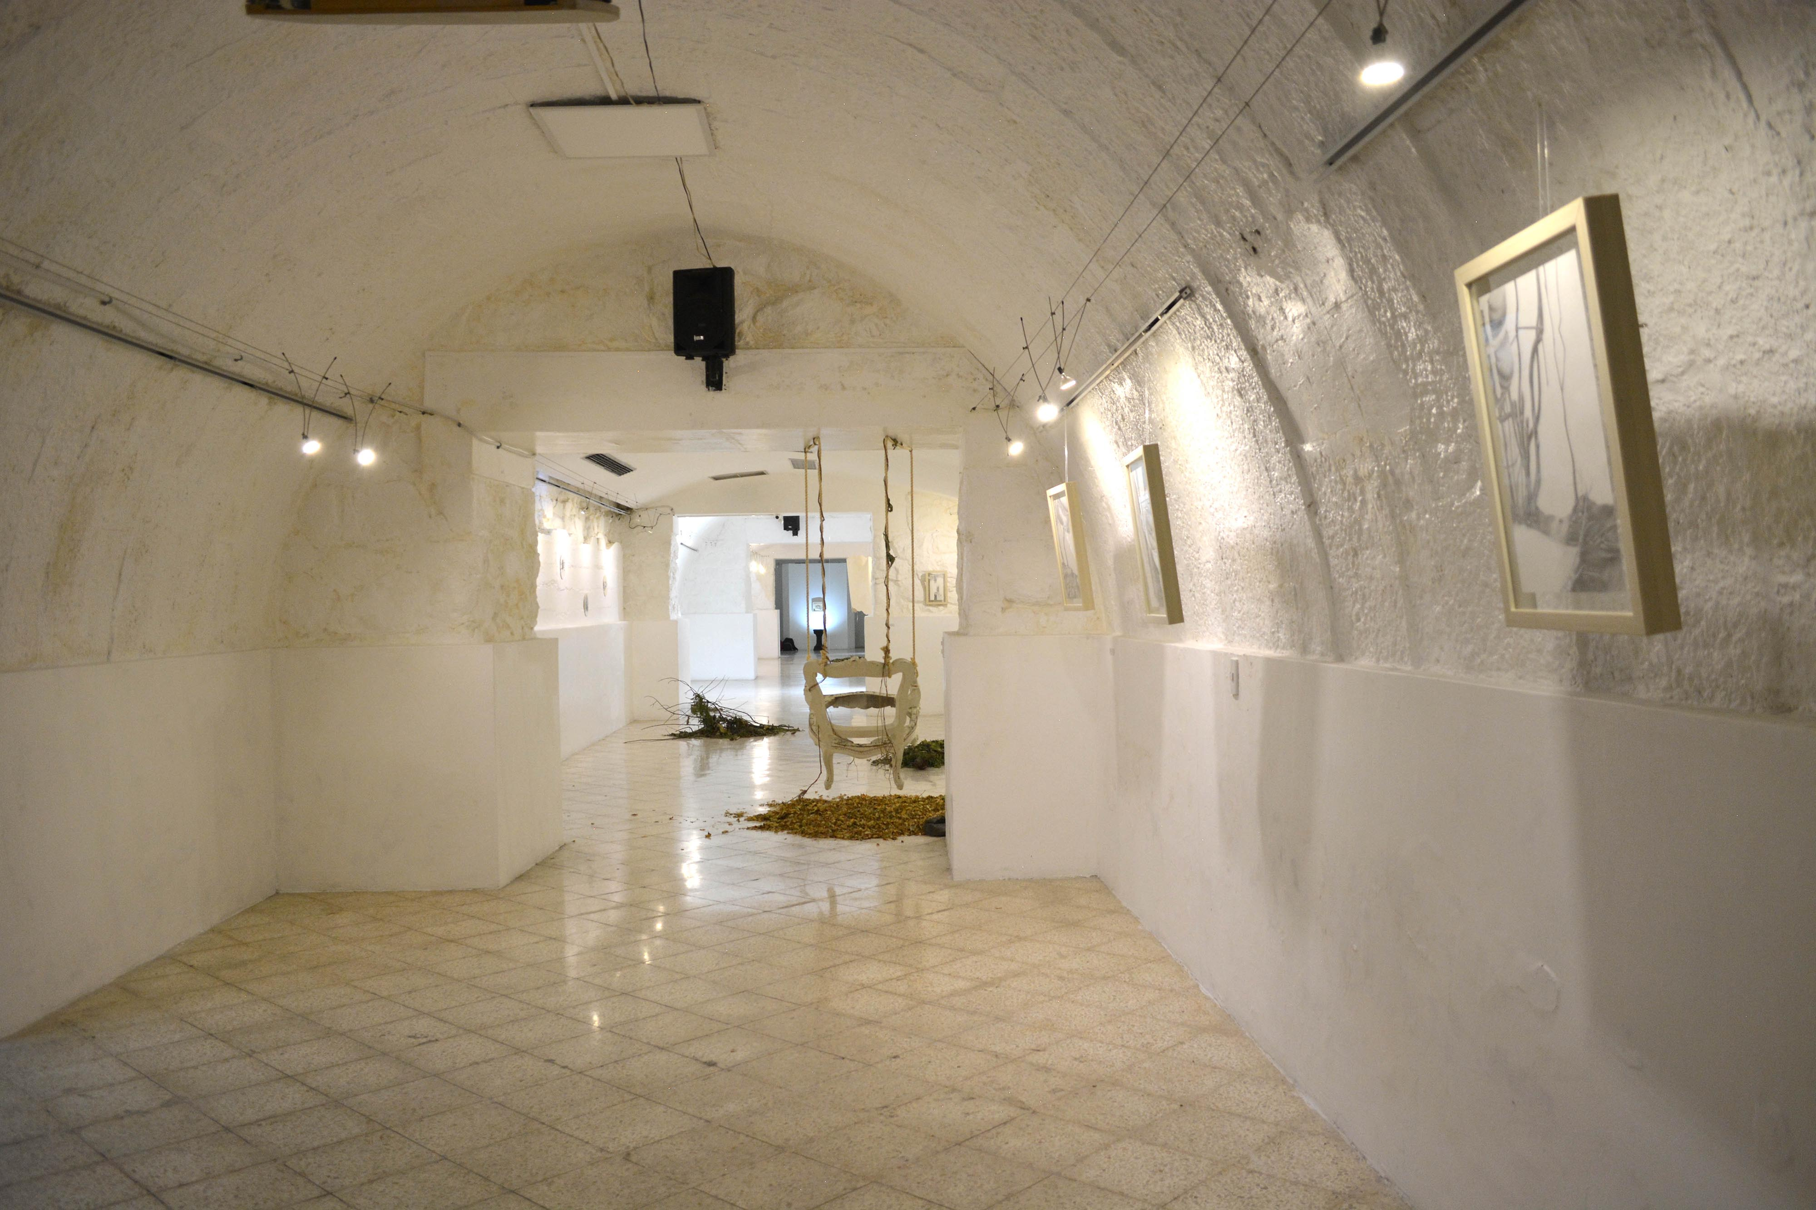

BIBLIOGRAFÍA

- Noboa Vallarino, Roberto. Sitio Oficial del artista. https://www.rob-nob.com.
- Argenzio, María José. Statement de la artista. SCAN- Spanish Contemporary Art Network Foundation. http://www.scan-arte.com/maria-jose-argenzio-bio.
- De la Garza, Amanda. «María José Argenzio. Aglomeraciones y otras obras», Artishock: Revista de Arte Contemporáneo (oct. 2016). http://artishockrevista.com/2016/10/13/maria-jose-argenzio-aglomeraciones-y-otras-obras.
- Hadatty Saltos, Juan. «Judith Gutiérrez, una artista de Ecuador y México», Archipiélago: Revista Cultural de Nuestra América. Vol 9, No. 40 (2003). Pág. 58-63.
http://revistas.unam.mx/index.php/archipielago/article/view/19641
- Ribadeneira, Manuela. Statement de la artista. Artesur.org.
http://www.arte-sur.org/es/artistas/manuela-ribadeneira-2
- Pily Estrada, « mmm. La limpia ». DPM galery.
http://www.dpmgallery.com/exhibiciones/mmm-lalimpia
- Oyarzábal, Cristina, « Imagen corporal en niños ciegos». Revista Borromeo. Facultad de Ciencias Psicológicas de la Universidad Argentina John F. Kennedy.
http://borromeo.kennedy.edu.ar/Artculos/ImagcuerpciegoOyarzabal.pdf
- Alighieri, Dante, La divina comedia. Traducido por Bartolomé Mitre, 5-6. s/l. Fundación El Libro Total, (Sic) Editorial. http://www.ellibrototal.com/ltotal/?t=1&d=1,1,1,1,1.
- Lacroix, Ernesto, «La divina comedia. Alegoría de la selva». s/l. s/f. https://es.scribd.com/document/262788268/La-Divina-Comedia-Alegoria-de-la-Selva.
- Alonso, Alejandro, «William Kentridge. Basta y sobra». Arte al Límite (dic. 2017). https://www.arteallimite.com/2017/12/18/wiliam-kendridge-basta-sobra/.
- Hatzi, Vasia, «Francesco Albano» MedinArt.
http://www.medinart.eu/works/francesco-albano/.
- Kantor, Renée, «Una historia de la gordura. Renée Kantor entrevista a Georges Vigarello». Revista El malpensante. s/f.
http://www.elmalpensante.com/articulo/1749/una_historia_de_la_gordura.
- Boullosa, Nicolás, «Bergson: percepción aumentada y relación de espacio y tiempo». Faircompanies Productions, Inc. (nov.2017).
https://faircompanies.com/articles/bergson-percepcion-aumentada-y-relacion-de-espacio-y-tiempo/
- Bonitzer, Pascal, «Campo ciego: Ensayos sobre el realismo en el cine». Buenos Aires, Editorial: Santiago Arcos, 2007.
https://visionuc.files.wordpress.com/2010/03/bonitzer-el-campo-ciego.pdf
- Bonitzer, Pascal, «Desencuadres: Cine y Pintura». Buenos Aires, Santiago Arcos, 2007.
http://fba.unlp.edu.ar/lenguajemm/?wpfb_dl=54
- Menacho, Mónica, «Cuerpo-objeto y cuerpo-sujeto en René Descartes.» V Jornadas de Sociología de la UNLP. Universidad Nacional de La Plata. Facultad de Humanidades y Ciencias de la Educación. Departamento de Sociología, La Plata, 2008.
https://www.aacademica.org/000-096/424.pdf
ANEXOS

- La Limpia
Otros bosques, 2004.
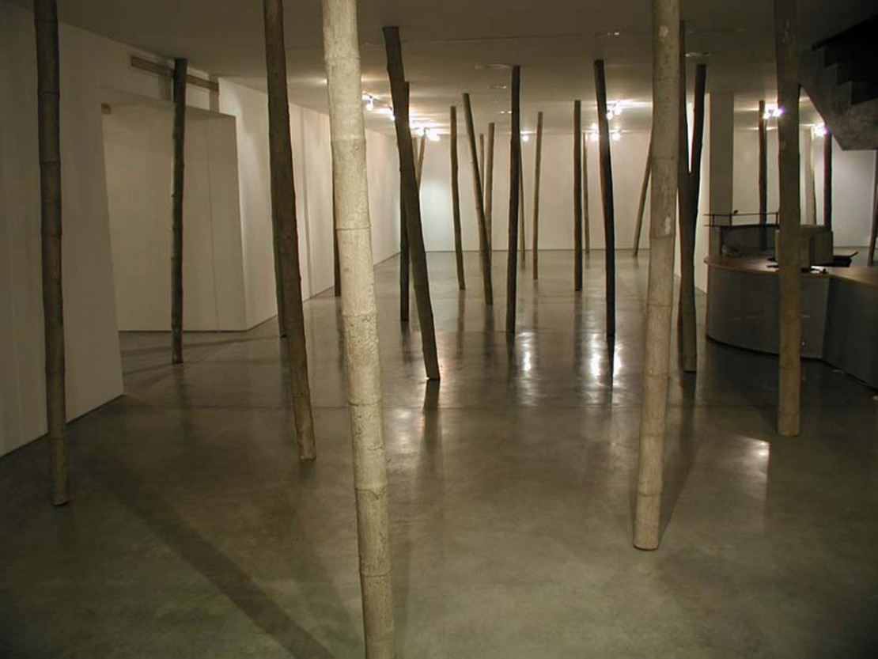
- Jorge Aycart
Matando a Pierre Batcheff a garrotazos, 2016.
(Más detalles)
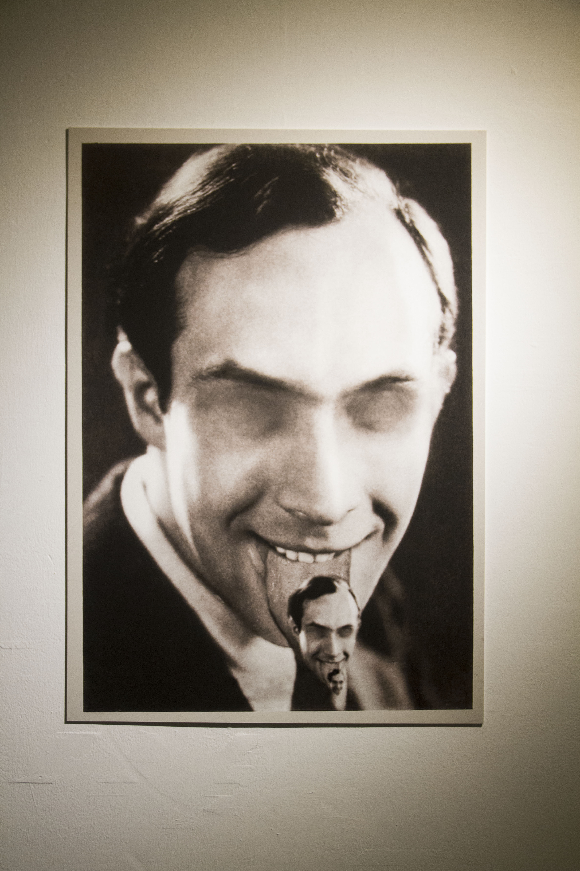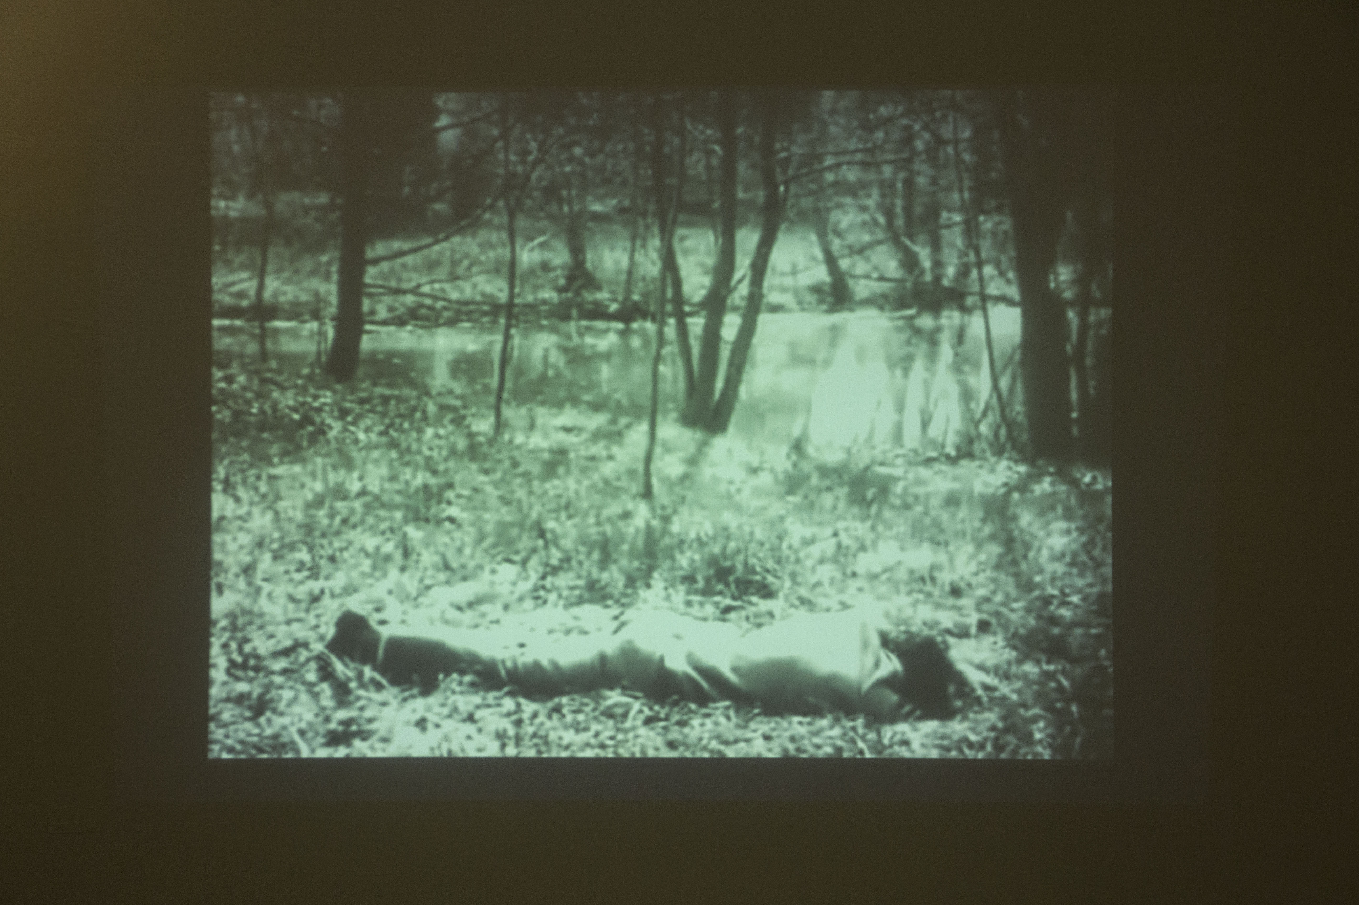

- Óscar Santillán
La corona de la virgen, 2013.
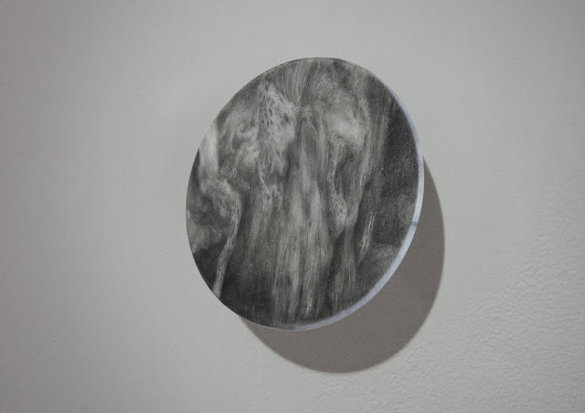
Donde las aguas persisten (I), 2013.
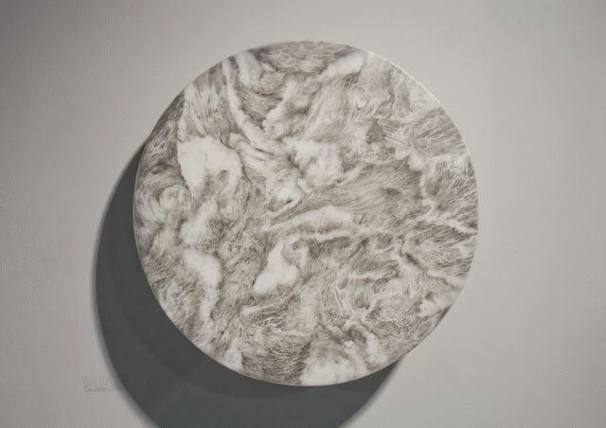
Donde las aguas persisten (II), 2013.
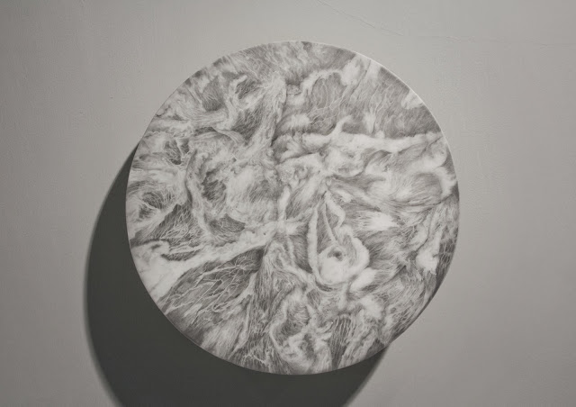

Ordet, 2013.
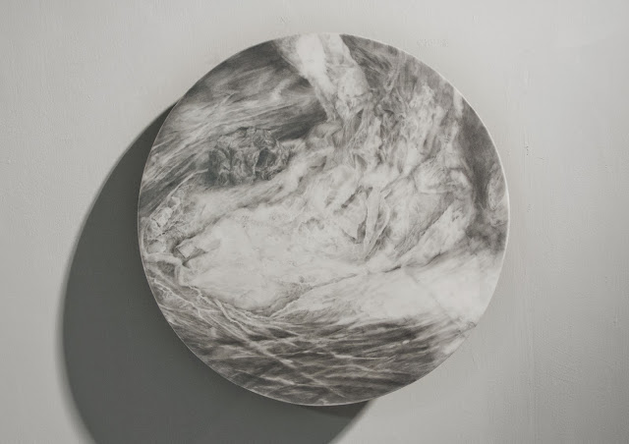

- Manuela Rivadeneira
Being born in a stable does not make you a horse, 2008.
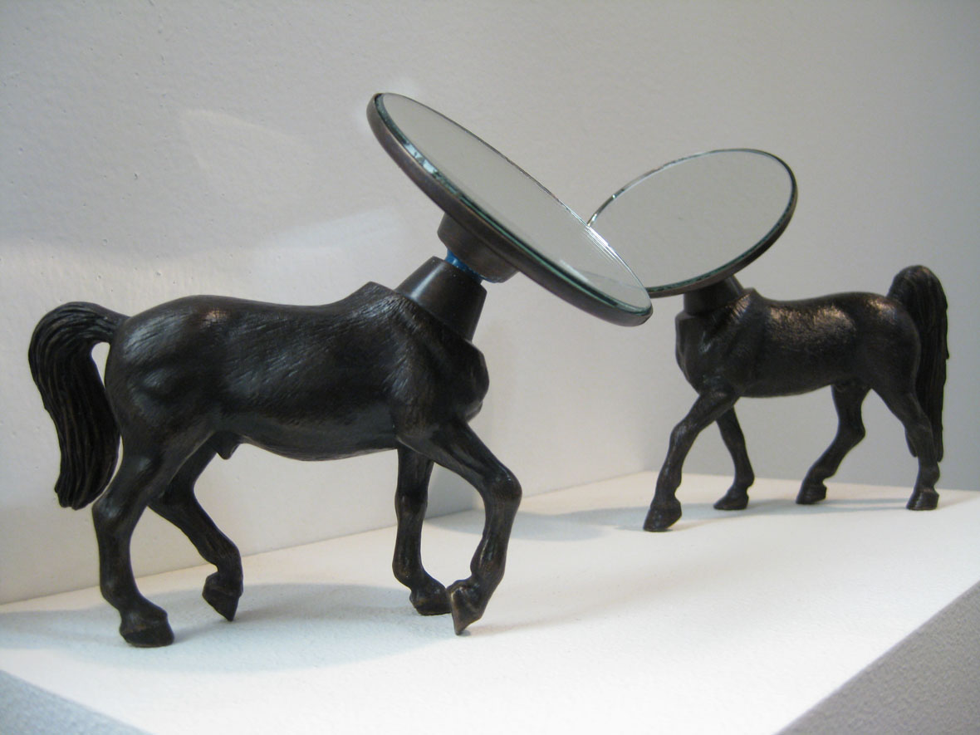

María José Argenzio, Statement de la artista. SCAN - Spanish Contemporary Art Network Foundation.
Amanda de la Garza, «María José Argenzio. Aglomeraciones y otras obras», Artishock: Revista de Arte Contemporáneo (oct. 2016).
Juan Hadatty Saltos, «Judith Gutiérrez, una artista de Ecuador y México», Archipiélago: Revista Cultural de Nuestra América. Vol 9, No. 40 (2003). Pág. 58-63.,
Manuela Ribadeneira, Statement de la artista. Artesur.org
Pily Estrada, « mmm. La limpia ». DPM galery.
Mónica Menacho, «Cuerpo-objeto y cuerpo-sujeto en René Descartes.»
Cristina Oyarzábal, « Imagen corporal en niños ciegos».
Cristina Oyarzábal, « Imagen corporal en niños ciegos».
Dante Alighieri, «La divina comedia». Traducido por Bartolomé Mitre, 5-6
Ernesto Lacroix, «La divina comedia. Alegoría de la selva»
Alejandro Alonso, «William Kentridge. Basta y sobra».
Vasia Hatzi, «Francesco Albano».
Vasia Hatzi, «Francesco Albano».
y 14 Renné Kantor, «Una historia de la gordura. Renée Kantor entrevista a Georges Vigarello.»
Nicolás Boullosa, «Bergson: percepción aumentada y relación de espacio y tiempo.»
Pascal Bonitzer, «Campo ciego: Ensayos sobre el realismo en el cine»
Pascal Bonitzer, «Desencuadres: Cine y pintura»

